采购编号：XYJTZMCG【2020】021-1号

劳保工作服集中定点采购项目（第二次）

竞
争
性
谈
判
文
件

中国·泸州
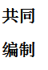
泸州市江阳区醉美城市公园管理有限公司
泸州市江阳区洁阳物业管理有限公司
泸州鼎商工程管理服务有限公司

2020年4月

目 录

第一章 谈判邀请 2
第二章 谈判须知 4
第三章 供应商资格条件要求 17
第四章 供应商应当提供的资格、资质性及其他类似效力要求的相关证明材料 18
第五章 采购项目技术、服务及其他商务要求 18
第六章 响应文件格式 39
第七章 评审办法 54
第八章 采购合同（样例） 60

第一章 谈判邀请
泸州市江阳区醉美城市公园管理有限公司、泸州市江阳区洁阳物业管理有限公司、泸州鼎商工程管理服务有限公司（采购人）拟对劳保工作服集中定点采购项目（第二次）采用竞争性谈判方式进行采购，特邀请符合本次采购要求的供应商参加本项目的竞争性谈判。
一、采购项目基本情况
1.项目编号：XYJTZMCG【2020】021-1号。
2.采购项目名称：劳保工作服集中定点采购项目（第二次）。
3.采购人：泸州市江阳区醉美城市公园管理有限公司、泸州市江阳区洁阳物业管理有限公司、泸州鼎商工程管理服务有限公司。
二、资金情况：企业自筹，最高限价67.05万元/年（其中醉美公司38.91万元/年、洁阳公司25.38万元/年，鼎商公司2.76万元/年）。
三、项目简介：
因工作需要，泸州市江阳区醉美城市公园管理有限公司、泸州市江阳区洁阳物业管理有限公司、泸州鼎商工程管理服务有限公司拟对公司所需劳保工作服进行集中采购，服务有效期为两年，合同一年一签,成交供应商与合同采购人分别签订供货合同，本项目具体采购数量等内容详见“第五章 采购项目技术、服务及其他商务要求”。
四、供应商邀请方式
本次竞争性谈判邀请在全国公共资源交易平台（四川省泸州市）(http://www.lzsggzy.com)和泸州兴阳投资集团有限公司网站（www.xytzjt.cn）上以公告形式发布。
五、供应商参加本次采购活动，应当在提交响应文件前具备下列条件：
1.具有独立承担民事责任的能力；
2.具有良好的商业信誉和健全的财务会计制度；
3.具有履行合同所必须的设备和专业技术能力；
4.具有依法缴纳税收和社会保障资金的良好记录；
5.参加本次采购活动前三年内，在经营活动中没有重大违法记录；
6.法律、行政法规规定的其他条件；
7.根据采购项目提出的其他条件。
六、严禁参加本次采购活动的供应商
1.根据《关于在政府采购活动中查询及使用信用记录有关问题的通知》（财库〔2016〕125号）的要求，采购人将通过“信用中国”网站（www.creditchina.gov.cn）、“中国政府采购网”网站（www.ccgp.gov.cn）等渠道查询供应商在采购公告发布之日前的信用记录并保存信用记录结果网页截图，拒绝列入失信被执行人名单、重大税收违法案件当事人名单、政府采购严重违法失信行为记录名单中的供应商报名参加本项目的采购活动。
2.为采购项目提供整体设计、规范编制或者项目管理、监理、检测等服务的供应商，不得参加本采购项目。供应商为采购人在确定采购需求、编制谈判文件过程中提供咨询论证，其提供的咨询论证意见成为谈判文件中规定的供应商资格条件、技术服务商务要求、评审因素和标准、采购合同等实质性内容条款的，视同为采购项目提供规范编制。
七、谈判文件获取时间、地点：
竞争性谈判文件在全国公共资源交易平台（四川省泸州市）（http://www.lzsggzy.com)、泸州兴阳投资集团有限公司网站（www.xytzjt.cn）上公布，请有意参加竞价的供应商在附件处自行下载，不需现场领取资料和现场报名。
八、递交响应文件截止时间：2020年 5月11日9:30（北京时间）。
九、递交响应文件地点和谈判地点：泸州市江阳区人民政府公共资源交易中心开标室（江阳区学院西路297号江阳区行政服务中心三楼）。
响应文件必须在递交响应文件截止时间前送达谈判地点。逾期送达、密封和标注错误的响应文件，采购人恕不接收。本次采购不接收邮寄的响应文件，但因邮寄导致投标截止时间以后送达的响应文件，响应文件不予接收。
十、联系方式
采购人：泸州市江阳区醉美城市公园管理有限公司
泸州市江阳区洁阳物业管理有限公司
泸州鼎商工程管理服务有限公司
地 址：四川省泸州市江阳区张坝西门景区内综合楼2楼A20室
联 系 人：蔡女士
联系电话/传真：0830-6522694

第二章 谈判须知

一、供应商须知附表
序号 | 应知事项 |  | 说明和要求
1 | 采购人 |  | 采购人：泸州市江阳区醉美城市公园管理有限公司、泸州市江阳区洁阳物业管理有限公司、泸州鼎商工程管理服务有限公司  地址：四川省泸州市江阳区张坝西门景区内综合楼2楼A20  联系人：蔡女士  联系电话/传真：0830-6522694
2 | 采购预算  （实质性要求） |  | 采购预算：最高限价67.05万元/年；  超过采购预算的报价为无效响应。
2 | 最高限价  （实质性要求） |  | 最高限价：最高限价67.05万元/年；  供应商总报价不得超过采购最高限价，且每一项的产品的报价不得超过表内所列最高单价，否则为无效响应。
3 | 联合体 |  | 不允许。
4 | - 低于成本价不正当竞争预防措施（实质性要求） |  | - 在评审过程中，供应商报价低于采购预算的50%或者低于其他有效供应商报价算术平均价的40%，有可能影响产品质量或者不能诚信履约的，谈判小组应当要求其在谈判现场合理的时间内提供书面说明，并提交相关证明材料，供应商不能证明其报价合理性的，谈判小组应当将其作为无效处理。
5 | 谈判保证金 |  | 金 额：人民币10000元（人民币大写：壹万元整）。  交款方式：转账或银行保函或经业主认可的其他形式等（必须由供应商基本帐户转出）。  收款单位：泸州市江阳区醉美城市公园管理有限公司  开 户 行：泸州银行营业部  银行账号：2010 9000 0016 5766  交款时间：递交响应文件截止时间前。（谈判保证金的交纳以银行到账时间为准）。  注：（转账时在银行转帐单备注栏处注明：“XX项目谈判保证金”）。竞标结束后，采购人将全额无息退还供应商保证金。
6 | 履约保证金 |  | 履约保证金额：合同金额的10%。  交款方式：转账或银行保函或经业主认可的等其他形式（必须由供应商基本帐户转出）  交款时间：中标通知书发放后5个工作日内，采购合同签订前，分别交到合同主体指定账户（醉美公司或者洁阳物业公司或者鼎商公司）。  退还方式：合同执行结束，履约保证金在中标人履约完成并经采购人验收合格后，凭验收手续由采购人在5个工作日内以非现金方式无息全额退还。
7 | 供货期限 |  | 接到采购人书面通知后30日历日。
8 | 响应文件递交截止时间和谈判时间 |  | 2020年5月11日9:30（北京时间）
9 |  | 响应文件递交地点和谈判地点 | 泸州市江阳区人民政府公共资源交易中心开标室（江阳区学院西路297号江阳区行政服务中心三楼）
10 |  | 谈判情况公告 | 所有供应商响应文件资格性、符合性检查情况、评标结果等将在全国公共资源交易平台（四川省泸州市）(http://www.lzsggzy.com)、泸州兴阳投资集团有限公司网站（www.xytzjt.cn）上予以公告。
11 |  | 谈判有效期 | 90日历天（谈判有效期从提交响应文件的截止之日起算。有效期短于该规定期限的响应无效）
12 |  | 响应文件份数 | 正本1份，副本2份，电子档（U盘）一份。正副本内容应一致，当副本和正本不一致时，以正本为准，但副本和正本内容不一致造成的后果由供应商自行承担。
13 |  | 谈判文件咨询 | 联系人：蔡女士 联系电话：0830-6522694
14 |  | 谈判过程、结果工作咨询 | 联系人：蔡女士 联系电话：0830-6522694
15 |  | 成交通知书领取 | 中标公告在全国公共资源交易平台（四川省泸州市）(http://www.lzsggzy.com)、泸州兴阳投资集团有限公司网站（www.xytzjt.cn）上公告后3个工作日内，请中标供应商凭有效身份证明证件到醉美公司、洁阳物业公司和鼎商公司受理处领取中标通知书。  联系电话：0830-6522694  地址：泸州市江阳区张坝景区西门综合楼2楼A20室
16 |  | 供应商质疑 | 对谈判文件、谈判过程和谈判结果的质疑，由采购单位按相关规定做出答复。  联系人：蔡女士  联系电话：0830-6522694  联系地址：泸州市江阳区张坝景区西门综合楼2楼A20室  对采购过程提出质疑时间：为各采购程序环节结束之日起5个工作日内。  对采购结果提出质疑时间：为中标结果公告发布次日后3个工作日内。  注：参照《中华人民共和国政府采购法实施条例》的规定，供应商质疑不得超出谈判文件、谈判过程、谈判结果的范围。
17 |  | 供应商投诉 | 投诉受理单位：采购人。  联系人：/  监督电话：0830-6522176、0830-6522169  地址：泸州市江阳区酒谷大道沙坪路张坝西大门  邮编：646000  注：参照《中华人民共和国政府采购法实施条例》的规定，供应商投诉事项不得超出已质疑事项的范围。

二、总 则

1.适用范围
1.1本谈判文件仅适用于本次谈判所叙述的货物采购。
1.2本谈判文件的解释权归采购人所有。

2.采购主体
2.1本次谈判的采购人是泸州市江阳区醉美城市公园管理有限公司、泸州市江阳区洁阳物业管理有限公司、泸州鼎商工程管理服务有限公司。

3.合格的供应商（实质性要求）
合格的供应商应具备以下条件：
3.1具备法律法规和本采购文件规定的资格条件；
3.2不属于禁止参加本项目采购活动的供应商；

3.3按规定获取了谈判文件，属于实质性参加采购活动的供应商。

4.谈判费用（实质性要求）
供应商应自行承担参加谈判活动的全部费用。

5、充分、公平竞争保障措施（实质性要求）
5.1利害关系供应商处理。单位负责人为同一人或者存在直接控股、管理关系的不同供应商不得参加同一合同项下的采购活动。采购项目实行资格预审的，单位负责人为同一人或者存在直接控股、管理关系的不同供应商可以参加资格预审，但只能由供应商确定其中一家符合条件的供应商参加后续的采购活动，否则，其响应文件作为无效处理。
5.2利害关系授权代表处理。两家以上的供应商不得在同一合同项下的采购项目中，委托同一个自然人、同一家庭的人员、同一单位的人员作为其授权代表，否则，其响应文件作为无效处理。
5.3前期参与供应商处理。为采购项目提供整体设计、规范编制或者项目管理、监理、检测等服务的供应商，不得再参加该采购项目的其他采购活动。供应商为采购人在确定采购需求、编制采购文件过程中提供咨询论证，其提供的咨询论证意见成为采购文件中规定的供应商资格条件、技术服务商务要求、评标因素和标准、采购合同等实质性内容条款的，视同为采购项目提供规范编制。
5.4提供相同品牌产品处理。提供相同品牌产品的不同供应商参加同一合同项下采购项目，以其中通过资格审查且报价最低的参加谈判，报价相同的，由采购人自主采取公平、择优的方式确定一个供应商参加谈判，其他响应无效。
非单一产品采购项目中，多家供应商提供的部分或所有核心产品品牌相同的，视为提供相同品牌产品。本采购项目核心产品为： / 。
5.5供应商实际控制人或者中高级管理人员，同时是采购人工作人员，不得参与本项目采购活动。
5.6供应商与采购人存在关联关系，或者是采购人的母公司或子公司，不得参加本项目采购活动。
5.7回避。采购活动中，采购人员及相关人员与供应商有下列利害关系之一的，应当回避：
（1）参加采购活动前3年内与供应商存在劳动关系；
（2）参加采购活动前3年内担任供应商的董事、监事；
（3）参加采购活动前3年内是供应商的控股股东或者实际控制人；
（4）与供应商的法定代表人或者负责人有夫妻、直系血亲、三代以内旁系血亲或者近姻亲关系；
（5）与供应商有其他可能影响采购活动公平、公正进行的关系。
本项目采购活动中需要依法回避的采购人员是指采购人内部负责采购项目的具体经办工作人员和直接分管采购项目的负责人。本项目采购活动中需要依法回避的相关人员是指磋商小组成员。
供应商认为采购人员及相关人员与其他供应商有利害关系的，可以向采购人书面提出回避申请，并说明理由。采购人将及时询问被申请回避人员，有利害关系的被申请回避人员应当回避。

6.联合体竞争性谈判（实质性要求）
本项目不接受联合体。

7.谈判保证金（实质性要求）
7.1供应商必须以人民币为计量单位提交谈判文件规定数额的谈判保证金，并作为其报价的一部分。
7.2未按谈判文件要求在规定时间前交纳规定数额谈判保证金的响应文件无效。
7.3供应商所交纳的谈判保证金不计利息。
7.4未成交供应商的谈判保证金，将在成交通知书发出后五个工作日内全额退还。成交供应商的谈判保证金，在合同签订生效并按规定交纳了履约保证金后五个工作日内全额退还。（注：①因供应商自身原因造成的保证金延迟退还，采购人不承担相应责任；②供应商因涉嫌违法违规，按照规定应当不予退还保证金的，有关部门处理认定违法违规行为期间不计入退还保证金期限内。）
7.5发生下列情形之一的，采购人将不予退还谈判保证金：
（一）在谈判文件规定的递交响应文件截止时间后撤回响应文件的；
（二）在采购人确定成交供应商之前放弃成交候选资格的；
（三）成交后放弃成交、不领取或者不接收成交通知书的；
（四）由于成交供应商的原因未能按照谈判文件的规定与采购人签订合同的；
（五）由于成交供应商的原因未能按照谈判文件的规定交纳履约保证金的；
（六）供应商在采购活动中提供虚假材料的；
（七）报价有效期内，供应商在采购活动中有违法、违规、违纪行为。

8.响应文件有效期（实质性要求）
本项目响应文件有效期为递交谈判响应文件截止之日起90天。供应商响应文件中必须载明响应文件有效期，响应文件中载明的响应文件有效期可以长于谈判文件规定的期限，但不得短于谈判文件规定的期限。否则，其响应文件将作为无效响应处理。

9.知识产权（实质性要求）
9.1供应商应保证在本项目中使用的任何产品和服务（包括部分使用），不会产生因第三方提出侵犯其专利权、商标权或其它知识产权而引起的法律和经济纠纷，如因专利权、商标权或其它知识产权而引起法律和经济纠纷，由供应商承担所有相关责任。
9.2除非谈判文件特别规定，采购人享有本项目实施过程中产生的知识成果及知识产权。
9.3供应商如欲在项目实施过程中采用自有知识成果，需在响应文件中声明，并提供相关知识产权证明文件。使用该知识成果后，供应商需提供开发接口和开发手册等技术文档，并承诺提供无限期技术支持，采购人享有永久使用权（含采购人委托第三方在该项目后续开发的使用权）。
9.4如采用供应商所不拥有的知识产权，则在报价中必须包括合法获取该知识产权的相关费用。

三、谈判文件

10．谈判文件的构成（实质性要求）
10.1谈判文件是供应商准备响应文件和参加谈判的依据，同时也是谈判的重要依据。谈判文件用以阐明谈判项目所需的资质、技术、服务及报价等要求、谈判程序、有关规定和注意事项以及合同主要条款等。
10.2供应商应认真阅读和充分理解谈判文件中所有的事项、格式条款和规范要求。供应商应详细阅读谈判文件的全部内容，按照谈判文件的要求提供响应文件，并保证所提供的全部资料的真实性和有效性，一经发现有虚假行为的，将取消其参加谈判或成交资格，并承担相应的法律责任。

11.谈判文件的澄清和修改
11.1在递交响应文件截止时间前，采购人可以对谈判文件进行澄清或者修改。
11.2采购人对已发出的谈判文件进行澄清或者修改，应当以书面形式将澄清或者修改的内容通知所有购买了谈判文件的供应商，同时在全国公共资源交易平台（四川省泸州市）上发布更正公告。该澄清或者修改的内容为谈判文件的组成部分，澄清或者修改的内容可能影响响应文件编制的，采购人发布公告并书面通知供应商的时间，应当在提交首次响应文件截止之日起3个工作日前；不足上述时间的，应当顺延递交响应文件的截止时间。
11.3供应商认为采购人需要对谈判文件进行澄清或者修改的，可以在提交首次响应文件截止之日起5个工作日前以书面形式向采购人提出申请，由采购人决定是否采纳供应商的申请事项。

12.答疑会和现场考察
本项目不组织现场考察或者召开答疑会。

四、响应文件

13．响应文件的组成（实质性要求）
供应商应按照谈判文件的规定和要求编制响应文件，格式参照第六章。供应商在成交后将成交项目的非主体、非关键性工作分包他人完成的，应当在响应文件中载明或谈判过程中澄清。

14．响应文件的语言（实质性要求）
14.1供应商提交的响应文件以及供应商与采购人就有关报价的所有来往书面文件均须使用中文。响应文件中如附有外文资料，必须逐一对应翻译成中文并加盖供应商公章后附在相关外文资料后面，否则，供应商的响应文件将作为无效处理。（说明：供应商的法定代表人为外籍人士的，法定代表人的签字和护照除外。）
14.2翻译的中文资料与外文资料如果出现差异和矛盾，以中文为准。但不能故意错误翻译，否则，供应商的响应文件将作为无效处理。

15.计量单位（实质性要求）
除谈判文件中另有规定外，本次采购项目所有合同项下的报价均采用国家法定的计量单位。

16.报价货币（实质性要求）
本次谈判项目的报价货币为人民币，报价以谈判文件约定为准。

17.响应文件格式
供应商应执行谈判文件第六章的规定要求。

18.响应文件的印制和签署
18.1响应文件正本1份，副本2份，电子档（U盘）1份，并在其封面上清楚地标明响应文件、采购项目名称、采购项目编号、供应商名称以及“正本”或“副本”字样。若正本和副本有不一致的内容，以正本书面响应文件为准。
18.2响应文件正本和副本均需打印或用不褪色、不变质的墨水书写，并在规定签章处签字和盖章。响应文件副本可采用正本的复印件。
18.3响应文件的打印和书写应清楚工整，任何行间插字、涂改或增删，必须由供应商的法定代表人或其授权代表签字并盖供应商公章。字迹潦草、表达不清或可能导致非唯一理解的响应文件可能被作为无效处理。
18.4（实质性要求）响应文件应由供应商法定代表人或其授权代表在响应文件要求的地方签字（或加盖私人印章），要求加盖公章的地方加盖单位公章，不得使用专用章（如经济合同章、投标专用章等）或下属单位印章代替。
18.5响应文件正本和副本需要逐页编目编码。
18.6（实质性要求）响应文件正本和副本应当采用胶装方式装订成册，不得散装或者合页装订。
18.7（实质性要求）响应文件应根据谈判文件的要求制作，签署、盖章。
18.8响应文件统一用A4幅面纸印制，除另有规定外。
19.响应文件的密封和标注（不属于本项目谈判小组评审范畴，由采购人在接收响应文件时及时处理）
19.1响应文件可以单独密封包装，也可以所有响应文件密封包装在一个密封袋内。
19.2响应文件密封袋的最外层应清楚地标明采购项目名称、采购项目编号、包件号及名称（若有）、供应商名称。
19.3所有外层密封袋的封口处应粘贴牢固。
19.4未按以上要求进行密封和标注的响应文件，采购人将拒收或者在时间允许的范围内，要求修改完善后接收。
20.响应文件的递交
20.1响应文件应于递交响应文件截止时间前送达指定地点，采购人拒绝接收截止时间后送达的响应文件。
20.2采购人将向通过资格审查的供应商发出谈判邀请；告知未通过资格审查的供应商未通过的原因。
20.3谈判后，谈判小组要求供应商进行最后报价时须单独递交最终报价表。
20.4本次采购不接收邮寄的响应文件。
21.响应文件的修改和撤回（补充、修改响应文件的密封和标注按照本章“19.响应文件的密封和标注”规定处理）
21.1供应商在提交响应文件后可对其响应文件进行修改或撤回，但该修改或撤回的书面通知须在递交截止时间之前送达采购人，补充、修改的内容作为响应文件的组成部分。且该通知需经正式授权的供应商代表签字方为有效。 供应商在提交响应文件截止时间前，可以对所提交的响应文件进行补充、修改或者撤回，补充、修改的内容与响应文件不一致的，以补充、修改的内容为准。
21.2供应商对响应文件修改的书面材料或撤回的通知应该按规定进行编写、密封、标注和递送，并注明“修改响应文件”字样。
21.3供应商不得在递交截止时间起至响应文件有效期期满前撤回其响应文件。否则其谈判保证金将按相关规定被没收。
21.4响应文件中报价如果出现下列不一致的，可按以下原则进行修改：
（一）大写金额和小写金额不一致的，以大写金额为准，但大写金额文字存在错误的，应当先对大写金额的文字错误进行澄清、说明或者更正，再行修正。
（二）总价金额与按单价汇总金额不一致的，以单价金额计算结果为准，但单价或者单价汇总金额存在数字或者文字错误的，应当先对数字或者文字错误进行澄清、说明或者更正，再行修正。
（三）单价金额小数点或者百分比有明显错位的，以总价为准，修正单价。
同时出现两种以上不一致的，按照上述规定的顺序修正。修正后的报价经供应商确认后产生约束力，供应商不确认的，其响应文件作为无效处理。供应商确认采取书面且加盖单位公章或者供应商授权代表签字的方式。
21.5供应商对其提交的响应文件的真实性、合法性承担法律责任。

五、评审

22．谈判小组的组建及其评审工作按照有关法律制度和本文件第七章的规定进行。

六、成交事项

23.确定成交供应商

采购人将按谈判小组推荐的成交候选供应商顺序确定成交供应商。

23.1采购人收到谈判报告及有关资料后，将在5个工作日内按照谈判报告中推荐的成交候选供应商顺序确定成交供应商。成交候选供应商并列的，采购人自主采取公平、择优的方式选择成交供应商。采购人逾期未确定成交供应商且不提出异议的，视为确定谈判报告提出的排序第一的供应商为成交供应商。

23.2采购人确定成交供应商过程中，发现成交候选供应商有下列情形之一的，应当不予确定其为成交供应商：

（1）发现成交候选供应商存在禁止参加本项目采购活动的违法行为的；

（2）成交候选供应商因不可抗力，不能继续参加采购活动。

（3）成交候选供应商无偿赠与或者低于成本价竞争；

（4）成交候选供应商提供虚假材料；

（5）成交候选供应商恶意串通。

成交候选供应商有本条情形之一的，采购人可以确定后一位成交候选供应商为成交供应商，依次类推。无法确定成交供应商的，应当重新组织采购。

24.行贿犯罪档案查询

24.1根据《最高人民检察院关于行贿犯罪档案查询工作的规定》和《关于在政府采购活动中全面开展行贿犯罪档案查询的通知》（川检会[2016]5号）的要求，采购人确定成交供应商期间，采购人将有权向人民检察院查询成交候选供应商单位及其现任法定代表人、主要负责人是否存在行贿犯罪记录。

24.2成交候选供应商应按检察院要求及时向采购人提供查询所需资料。

24.3成交候选供应商单位及其现任法定代表人、主要负责人存在行贿犯罪记录的，成交后未签订采购合同的，将认定成交无效；成交后签订采购合同未履行的，将认定成交无效，同时撤销采购合同；成交后签订采购合同且已经履行的，将认定采购活动违法，由相关当事人承担赔偿责任。

25.成交结果

25.1采购人确定成交供应商后，将及时发出成交通知书并发布成交结果公告。
25.2成交供应商应当及时领取成交通知书。本项目要交纳履约保证金，成交供应商应当及时向采购人交纳。

26.成交通知书
26.1成交通知书为签订采购合同的依据之一，是合同的有效组成部分。
26.2成交通知书对采购人和成交供应商均具有法律效力。成交通知书发出后，采购人无正当理由改变成交结果，或者成交供应商无正当理由放弃成交的，将承担相应的法律责任。
26.3成交供应商的响应文件作为无效响应文件处理或者有采购法律法规规章制度规定的成交无效情形的，采购人在取得有权主体的认定以后，有权宣布发出的成交通知书无效，并收回发出的成交通知书，依法重新确定成交供应商或者重新开展采购活动

七、合同事项

27.签订合同
27.1成交供应商应在成交通知书发出之日起三十日内与采购人签订采购合同。由于成交供应商的原因逾期未与采购人签订采购合同的，将视为放弃成交，取消其成交资格并将按相关规定进行处理。
27.2谈判文件、成交供应商的响应文件及双方确认的澄清文件等，均为有法律约束力的经济合同的组成部分。
27.3采购人不得向成交供应商提出任何不合理的要求，作为签订合同的条件，不得与成交供应商私下订立背离合同实质性内容的任何协议，所签订的合同不得对谈判文件和成交供应商响应文件确定的事项进行修改。
27.4成交供应商因不可抗力原因不能履行采购合同或放弃成交的，采购人可以与排在成交供应商之后第一位的成交候选人签订采购合同，以此类推。
27.5竞争性谈判文件、成交供应商提交的响应文件、谈判中的最后报价、成交供应商承诺书、成交通知书等均称为有法律约束力的合同组成内容。
28.合同分包（实质性要求）
28.1经采购人同意，成交供应商可以依法采取分包方式履行合同，但必须在响应文件中事前载明。这种要求应当在合同签订之前征得采购人同意，并且分包供应商履行的分包项目的品牌、规格型号及技术要求等，必须与成交的一致。
分包履行合同的部分应当为采购项目的非主体、非关键性工作，不属于成交供应商的主要合同义务。
28.2采购合同实行分包履行的，成交供应商就采购项目和分包项目向采购人负责，分包供应商就分包项目承担责任。
29.合同转包（实质性要求）
本采购项目严禁成交供应商将任何采购合同义务转包。本项目所称转包，是指成交供应商将采购合同义务转让给第三人，并退出现有采购合同当事人双方的权利义务关系，受让人（即第三人）成为采购合同的另一方当事人的行为。
成交供应商转包的，视同拒绝履行采购合同义务，将依法追究法律责任。
30.补充合同
采购合同履行过程中，采购人需要追加与合同标的相同的货物或者服务的，在不改变合同其他条款的前提下，可以与成交供应商协商签订补充合同，该补充合同应当在原采购合同履行过程中，不得在原采购合同履行结束后，且采购货物、工程和服务的名称、价格、履约方式、验收标准等必须与原采购合同一致。
31.履约保证金（实质性要求）
31.1成交供应商应在合同签订之前交纳谈判文件规定数额的履约保证金。
31.2如果成交供应商在规定的合同签订时间内，没有按照采购文件的规定交纳履约保证金，且又无正当理由的，将视为放弃成交。
32.履行合同
32.1成交供应商与采购人签订合同后，合同双方应严格执行合同条款，履行合同规定的义务，保证合同的顺利完成。
32.2在合同履行过程中，如发生合同纠纷，合同双方应按照《合同法》的有关规定进行处理。
33.验收
35.1本项目采购人将严格参照采购相关法律法规以及《四川省政府采购项目需求论证和履约验收管理办法》（川财采〔2015〕32号）的要求进行验收。
35.2采购人将根据项目特点制定验收方案，成立验收小组，按照采购合同的约定对供应商履约情况进行验收，对每一项技术、服务、安全标准的履约情况进行确认。技术复杂、社会影响较大的货物类项目，可以根据需要设置出厂检验、到货检验、安装调试检验、配套服务检验等多重验收环节。验收结束后，出具验收书，列明各项标准的验收情况及项目总体评价，由验收双方共同签署。验收结果将与采购合同约定的资金支付及履约保证金返还条件挂钩。
35.3验收结果合格的，中标人凭验收报告到采购人处办理履约保证金的退付手续；验收结果不合格的，履约保证金将不予退还，也将不予支付采购资金，还将参照政府采购法律法规及《四川省政府采购当事人诚信管理办法》（川财采〔2015〕33号）记入诚信档案。
36.资金支付
采购人将按照采购合同规定，及时向成交供应商支付采购资金。

八、谈判纪律要求

37. 供应商不得具有的情形
供应商参加本项目谈判不得有下列情形：
（1）提供虚假材料谋取成交；
（2）采取不正当手段诋毁、排挤其他供应商；
（3）与采购人或其他供应商恶意串通；
（4）向采购人、谈判小组成员行贿或者提供其他不正当利益；
（5）在谈判过程中与采购人进行协商；
（6）成交后无正当理由拒不与采购人签订采购合同；
（7）未按照谈判文件确定的事项签订采购合同；
（8）将采购合同转包或者违规分包；
（9）提供假冒伪劣产品；
（10）擅自变更、中止或者终止采购合同；
（11）拒绝有关部门的监督检查或者向监督检查部门提供虚假情况；
（12）法律法规规定的其他情形。
供应商有上述情形的，按照规定追究法律责任，具备（1）-（10）条情形之一的，同时将取消被确认为成交供应商的资格或者认定成交无效。

九、询问、质疑和投诉
38.询问、质疑、投诉的接收和处理严格参照《中华人共和国政府采购法》《中华人民共和国政府采购法实施条例》《财政部关于加强政府采购供应商投诉受理审查工作的通知》和四川省的有关规定办理。

十、其他
39.本谈判文件中所引相关法律制度规定，在采购中有变化的，按照变化后的相关法律制度规定执行。本章规定的内容条款，在本项目递交响应文件截止时间届满后，因相关法律制度规定的变化导致不符合相关法律制度规定的，直接按照变化后的相关法律制度规定执行，本谈判文件不再做调整。
40.（实质性要求）在本次递交响应文件之前一周年内，供应商本次谈判中对同一品牌同一型号的产品报价与其在中国境内其他地方的最低报价相比不得高于15%。
41.（实质性要求）国家或行业主管部门对供应商和采购产品的技术标准、质量标准和资格资质条件等有强制性规定的，必须符合其要求。
42.本项目不允许采购进口产品，否则作无效处理。

第三章 供应商资格条件要求

一、参加谈判的供应商应具备下列资格条件
1．具有独立承担民事责任能力；
2．具有良好的商业信誉和健全的财务会计制度；
3．具有履行合同所必须的设备和专业技术能力；
4．具有依法缴纳税收和社会保障资金的良好记录；
5．参加本次采购活动前三年内，在经营活动中没有重大违法记录；
6．法律、行政法规规定的其他条件；

第四章 供应商应当提供的资格、资质性及其他类似效力要求的相关证明材料

一、应当提供的供应商资格、资质性及其他类似效力要求的相关证明材料
1.有效期内的营业执照副本、机构代码证副本和税务登记证副本复印件或工商行政管理局核发加载统一社会信用代码的营业执照副本复印件；
2.法定代表人授权委托书（法定代表人不能到场，其授权代表参加谈判的必须提供，格式见“附件4”）；
3.承诺函（格式见“附件5”）；
4.针对本项目的谈判保证金缴纳成功回执单复印件；
5.供应商认为有必要的和谈判文件要求提供的其他资格证明文件（加盖公章）。

注：1.以上证明材料复印件必须有效、完整、清晰，并加盖供应商公章（公章为鲜章,原件备查) ，否则作无效响应处理。
2.以上证明材料缺一不可，证明材料不齐或未按规定加盖鲜章为无效响应。

·第五章 采购项目技术、服务及其他商务要求

一、项目概述
因工作需要，醉美公司、洁阳物业公司和鼎商公司拟对本公司所需劳保工作服进行集中采购。
- 产品技术参数及基本要求（实质性要求）

1．采购清单
醉美公司、洁阳公司、鼎商公司2020年服装采购预算表
序号 | 产品名称 | 品牌规格  及型号 | 技术参数 | 技术指标  （不低于以下标准） | 要求说明 | 单位 | 暂定  数量 | 单价  （元） | 总价  （元） | 备注
1 | 保安特勤服 | 夏季 | 1.面料名称；  2.色牢度；  3.外观。 | 1.棉；大衣为聚酯纤维；  2.3-4级；  3.颜色：黑色。 | 短袖上衣+长裤+标志+腰带+帽子 | 套 | 340 | 190 | 64600 | 洁阳300
2 | 保安特勤服 | 春秋季 | 1.面料名称；  2.色牢度；  3.外观。 | 1.棉；大衣为聚酯纤维；  2.3-4级；  3.颜色：黑色。 | 长袖上衣+长裤+标志+腰带+帽子+鞋子 | 套 | 340 | 359 | 122060 | 洁阳300
3 | 保安特勤服 | 冬装大衣 | 1.面料名称；  2.色牢度；  3.外观。 | 1.棉；大衣为聚酯纤维；  2.3-4级；  3.颜色：黑色。 | 热熔棉内胆、可拆卸 | 套 | 50 | 280 | 14000 | 洁阳30
4 | 海会堂管理员夏装（女） | 女装（含短袖外套，内搭吊带，裤子） | 1.面料名称；  2.色牢度；  3.外观。 | 1.外套、裤子：聚酯纤维，吊带：棉；  2.3-4级；  3.颜色：黑色 | 套装包含短袖外套、内搭吊带、裤子 | 套 | 20 | 260 | 5200
6 | 管理员工作服 | 男女夏季 | 1.面料名称；  2.色牢度；  3.外观。 | 1.1西裤：聚酯纤维；  1.2衬衣：棉；  1.3西服外套：面料：羊毛70%涤纶 30%粘纶，里料：醋酸纤维100%；  1.4大衣：羊毛呢。  2.3-4级；  3.颜色：西服外套、西裤、大衣：黑色，衬衣：白色。 | 套装包含短袖衬衣、西裤 | 套 | 70 | 140 | 9800
7 | 管理员工作服 | 男女春秋季 | 1.面料名称；  2.色牢度；  3.外观。 |  | 套装包含西服外套、长袖衬衣、西裤 | 套 | 70 | 280 | 19600
8 | 管理员工作服 | 男女冬装大衣 | 1.面料名称；  2.色牢度；  3.外观。 |  | / | 套 | 70 | 249 | 17430 | 洁阳40
9 | 绿化工作服 | 夏季 | 1.面料名称；  2.色牢度；  3.外观。 | 1.棉；  2.3-4级；  3.颜色：蓝色 | 套装包含长袖（夏），其中鼎商公司为短袖（夏）、长袖（春秋）上衣、均配长裤。  左胸上面及背面印：“醉美公司”标志，衣服口袋加拉链。  鼎商公司上衣前后各两条反光条，衣袖两侧各一条反光条，裤管左右各一条反光条。 | 套 | 140 | 95 | 13300 | 鼎商120
10 | 绿化工作服 | 春秋季 | 1.面料名称；  2.色牢度；  3.外观。 | 1.棉；  2.3-4级；  3.颜色：蓝色 |  | 套 | 140 | 135 | 18900 | 鼎商120
11 | 保洁工作服 | 夏季绿色 | 1.面料名称；  2.布料纱支；  3.布料密度；  4.布料成分；  5.克重；  6.色牢度；  7.反光条；  8.外观。 | 1.夏季：CVC斜纹布，春秋季：涤棉厚纱卡；  2.夏季：32×32，春秋季：21×16；  3.夏季：130×70，春秋季：120×60；  4.夏季：T40/C60，春秋季：T80/C20；  5.夏季： ≥160g/㎡，春秋季：≥252g/㎡；  6.3-4级；  7.5×1cm和2.5×1cm荧光绿涤纶布料附灰色荧光粉，反光系数不少于400；  8.颜色：橘红和绿色。 | 1.夏季：短袖上衣一件，上衣前后两条反光条，衣袖各一条反光条。  2.春秋季：包含长袖上衣、长裤，上衣前后各两条反光条，衣袖两侧各一条反光条，裤管左右各一条反光条。  3.左胸上方及背面刺绣：“醉美公司”标志。 | 件 | 270 | 48 | 12960 | 洁阳240
12 | 保洁工作服 | 春秋季绿色 |  |  |  | 套 | 270 | 82 | 22140 | 洁阳240
13 | 保洁工作服 | 夏季橘色 |  |  |  | 件 | 850 | 48 | 40800
14 | 保洁工作服 | 春秋季橘色 |  |  |  | 套 | 1025 | 82 | 84050
15 | 水电工工作服 | 夏季 | 1.面料名称；  2.色牢度；  3.外观。 | 1.棉，不能用化纤材料，易起火；  2.3-4级；  3.颜色：（夏季）牛仔色，（冬季）藏蓝色。 | 1.夏季：套装包含短袖上衣、长裤；  2.冬季：上衣外套，可拆卸内胆；  3.衣服左胸上面及背面印：“醉美公司”标志。 | 套 | 46 | 105 | 4830 | 洁阳40
16 | 水电工工作服 | 冬季 | 1.面料名称；  2.色牢度；  3.外观。 | 1.棉，不能用化纤材料，易起火；  2.3-4级；  3.颜色：（夏季）牛仔色，（冬季）藏蓝色。 | 1.夏季：套装包含短袖上衣、长裤；  2.冬季：上衣外套，可拆卸内胆；  3.衣服左胸上面及背面印：“醉美公司”标志。 | 件 | 46 | 152 | 6992 | 洁阳40
17 | 接运工装 | 男装 | 1.面料名称；  2.色牢度；  3.外观。 | 1.棉；  2.3-4级；  3.颜色：深蓝； | 单层上衣、长裤 | 套 | 12 | 120 | 1440
18 | 占道停车收费员夏季工作服 | 根据要求定制 | 1.面料名称；  2.布料纱支；  3.布料密度；  4.布料成分；  5.克重；  6.色牢度；  7.反光条；  8.外观。 | 1.CVC斜纹布；  2.32×32；  3.130×70；  4.T40/C60；  5.≥160g/㎡；  6.3-4级；  7.5×1cm和2.5×1cm荧光绿涤纶布料附灰色荧光粉，反光系数不少于400。  8.颜色：绿色。 | 短袖上衣  上衣前后两条反光条，衣袖各一条反光条，左胸上方刺绣：“醉美公司”标志，背面刺绣“江阳城泊”标志 | 件 | 200 | 48 | 9600
19 | 占道停车收费员冬季工作服 | 根据要求定制 | 1.颜色款式；  2.材质；  3.尺码；  4.重量；  5.外观。 | 1.加厚黑网黄条；  2.双层六角鱼尾纹网眼布加高亮反光条；  3.43cm*53cm；  4.≥120g；  5.黑色带反光条。 | 背心正面和背面反光条上均印“江阳城泊”标志 | 件 | 100 | 40 | 4000
20 | 环卫车辆驾驶员工作服 | 夏季短袖上衣灰色 | 1.面料名称；  2.布料材质；  3.布料成分；  4.克重；  5.外观。 | 1.全工艺布料；  2.棉混纺布；  3.聚对苯二甲酸乙二酯(涤纶）；  4.夏季：250g，春秋季：750g；  5.上灰色，下藏蓝色。 | 夏季：短袖上衣，春秋季：套装包含长袖上衣、长裤。  左胸上方及背面刺绣：“醉美公司”标志 | 件 | 150 | 80 | 12000
21 | 环卫车辆驾驶员工作服 | 春秋季长袖上衣、长裤灰色 | 1.面料名称；  2.布料材质；  3.布料成分；  4.克重；  5.外观。 |  | 夏季：短袖上衣，春秋季：套装包含长袖上衣、长裤。  左胸上方及背面刺绣：“醉美公司”标志 | 套 | 150 | 220 | 33000
22 | 雨衣 | 橘色和绿色 | 1.面料名称；  2.染整工艺；  3.布料成分；  4.克重；  5.织物组织；  6.反光条；  7.外观。 | 1.牛津布；  2.防雨涂层；  3.100%聚酯纤维；  4.≥240g/㎡；  5.平纹；  6. 5×1cm和2.5×1cm荧光绿涤纶布料附灰色荧光粉，反光系数不少于400；  7.颜色：橘红或绿色。 | 雨衣肩腰处前后环绕各一条反光带；雨衣连帽带外檐。 | 件 | 860 | 50 | 43000 | 洁阳200
23 | 反光背心 | 均码 | 1.面料名称；  2.布料纱支；  3.布料密度；  4.克重；  5.布料成分；  6.颜色；  7.反光晶格； | 1.低弹丝春亚纺；  2.50×50；  3.300T；  4.≥130g/㎡；  5.100%聚酯纤维；  6.红色；  7.颜色：黄色。 | 前方3.5CM宽反光晶格一片，后背25×14反光晶格一片，2CM反光晶格条前后各两条，  前方反光片印“环卫作业”黑色字体后背反光片印“醉美公司”标志。 | 件 | 1200 | 40 | 48000
24 | 水鞋 | 尺码未35-46之间 | 1.鞋面材质；  2.内里材质；  3.鞋底材质；  4.鞋跟高度；  5.鞋桶高度；  6.鞋面宽度；  7.外观。 | 1.天然橡胶；  2.纯棉；  3.橡胶底，防滑；  4. 3cm；  5. ≥37cm；  6. ≥15.6cm；  7. 颜色：黑色纯色。 | / | 双 | 1436 | 30 | 43080 | 洁阳200
25 | 胶鞋 | 尺码为35-45之间 | 1.鞋面材质；  2.鞋底材质；  3.外观。 | 1.帆布；  2.橡胶底，防滑；  3.颜色：黑色。 | / | 双 | 40 | 30 | 1200
26 | 劳保鞋 | 尺码为35-46之间 | 1.款式；  2.鞋面材质；  3.防撞，防电，防刺；  4.重量；  5.鞋底材质。 | 1.系带中帮圆头；  2.翻毛牛皮；  3.鞋头内衬带钢片，防电：≥6Kv，防刺;≥1500N；  4.≤520g，（根据尺码不同重量不同）；  5.橡胶底，内衬钢片，底部带防滑，排水区域。 | / | 双 | 40 | 120 | 4800
27 | 电工绝缘鞋 | 38码、39码、42码 | 1.鞋面材质；  2.鞋底材质；  3.外观。 | 1.帆布；  2.橡胶底，防穿刺；  3.颜色：黑色。 | / | 双 | 25 | 90 | 2250 | 洁阳20
28 | 客服西服 | （男女，含长短袖衬衣各2件、西装裤子） | 1.面料名称；  2.色牢度；  3.外观。 | 1.1 西服外套：面料：羊毛70%涤纶 30%粘纶，里料：醋酸纤维100%；  1.2 西裤：聚酯纤维  1.3 衬衣：棉  2. 3-4级  3.颜色：外套、西裤：黑色，衬衣：白色 | 套装包含长袖、短袖各2件，西服外套、西裤。 | 套 | 40 | 288 | 11520 | 洁阳40
29 | 合计 |  |  |  |  |  |  |  | 670552
说明：1、供应商参加竞争性谈判时须提供部分货物样品各1套（件）详见“第五章3.服装采购开标现场提供样品清单”。
2、表内数量为暂定数量，表中的“备注”，未注释的为表示醉美公司衣服清单，另各产品的具体尺码、数量、印字要求以采购人实际要求为准，采购人有权在不变单价情况下对尺码、款式细微处进行要求和调整。
3、供应商总报价不得超过采购最高限价，且每一项的产品的报价不得超过表内所列最高单价，否则为无效响应。
4、供应商须免费提供上门量尺寸和送货到采购人指定地点的服务。

2．服装参考图片
(1)保安特勤夏季工作服样品图片：
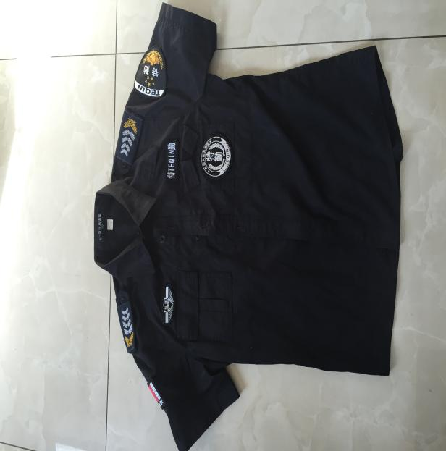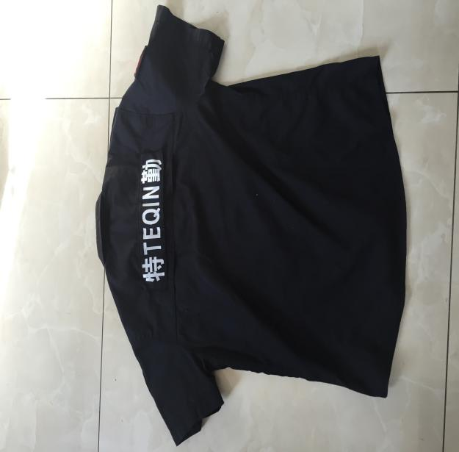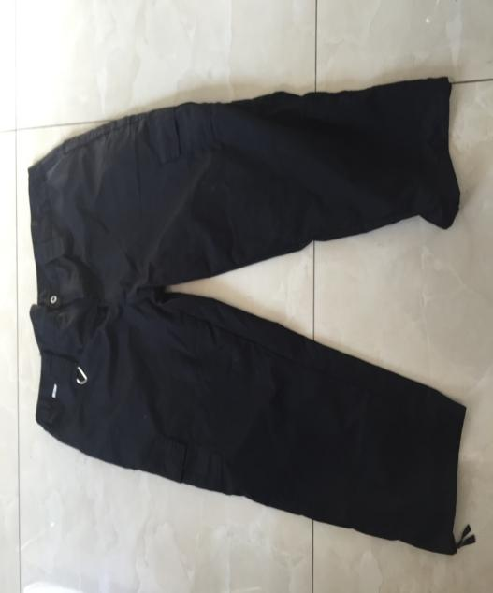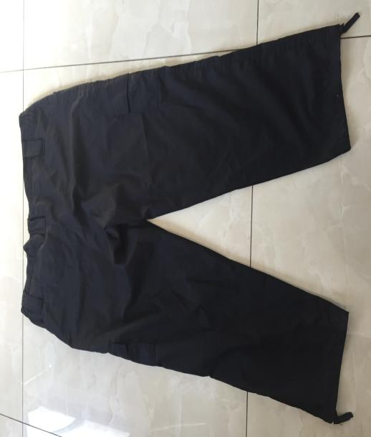

(2)保安特勤春秋工作服样品图片：
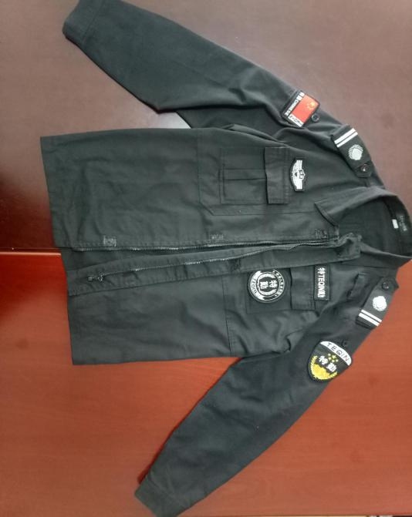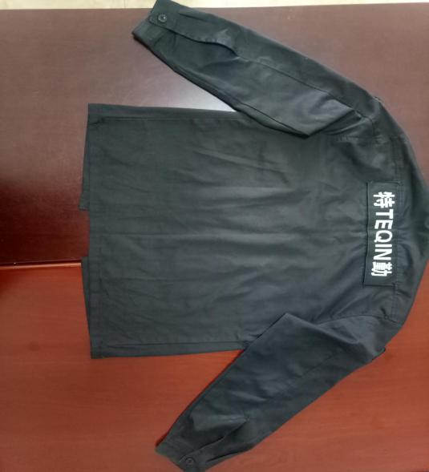
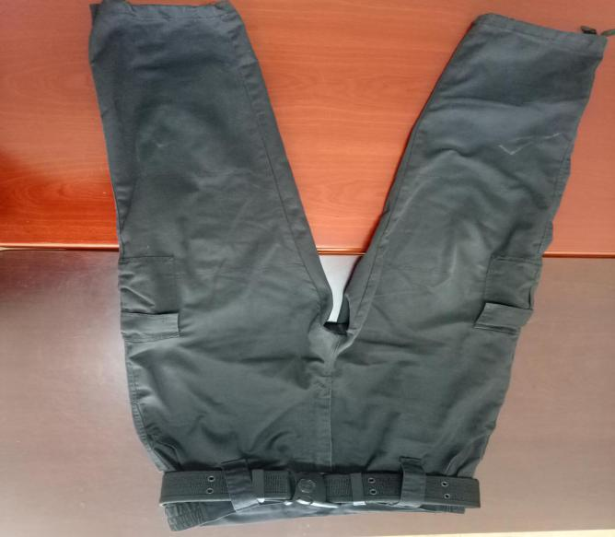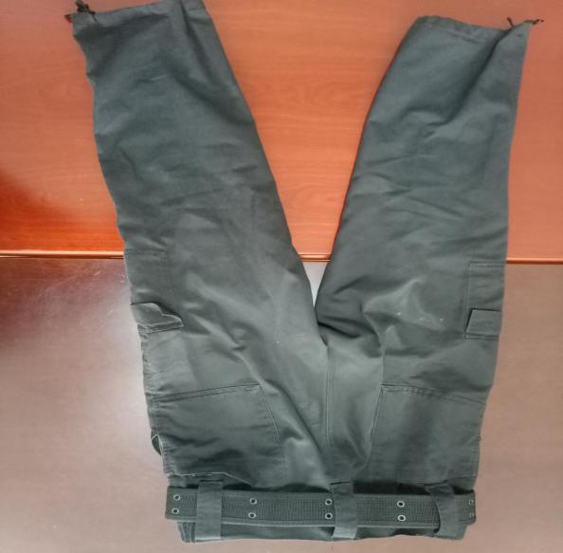
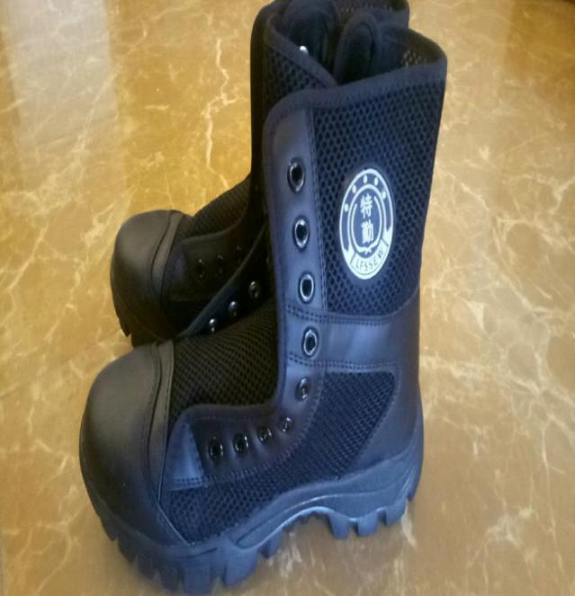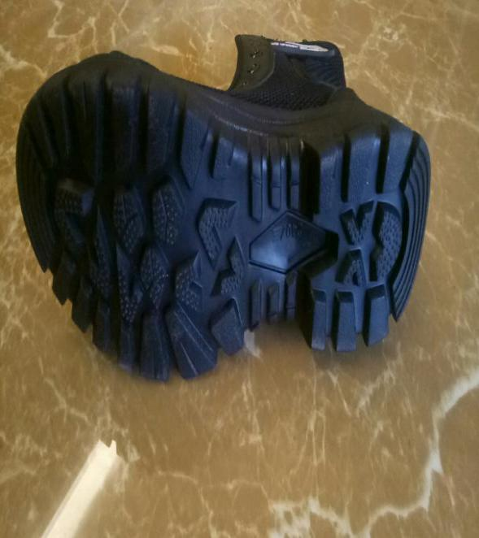
(3)保安特勤冬季工作服样品图片：
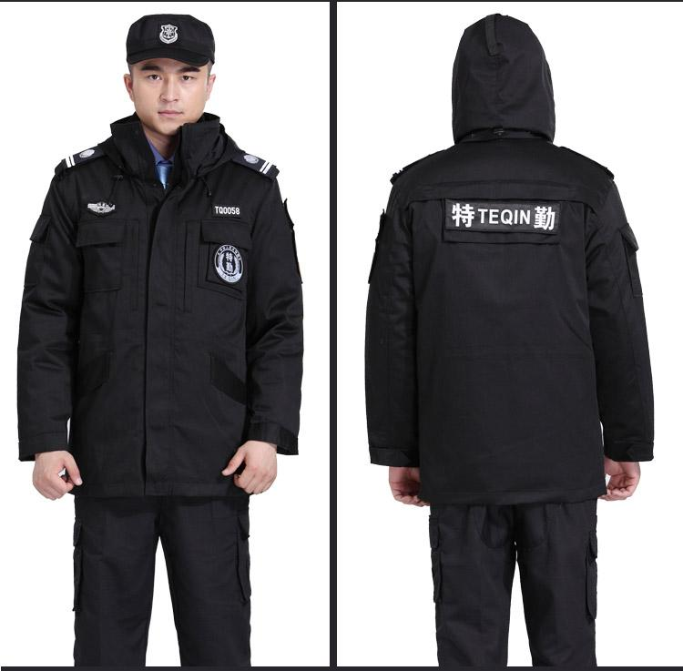
(4)海会堂管理人员夏季工作服样品图片（女）：
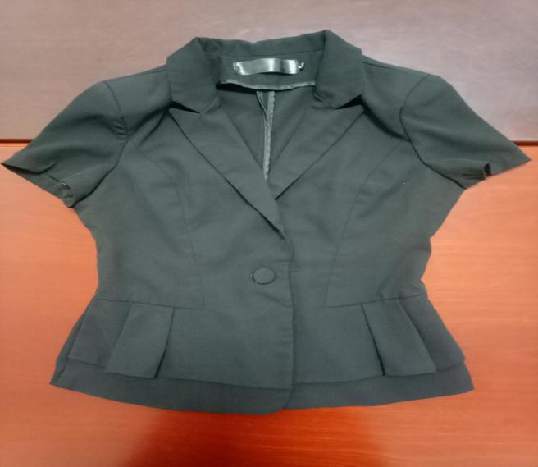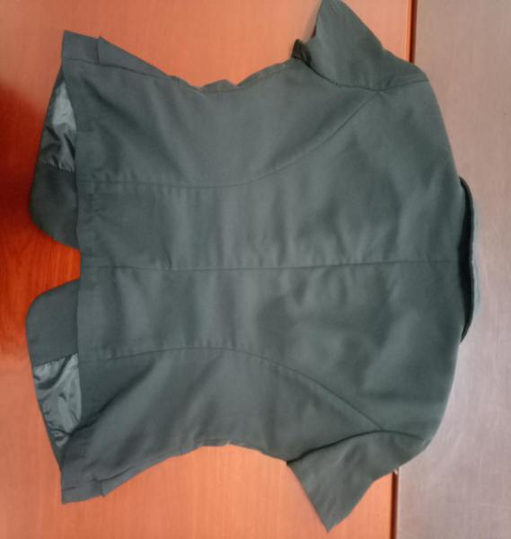
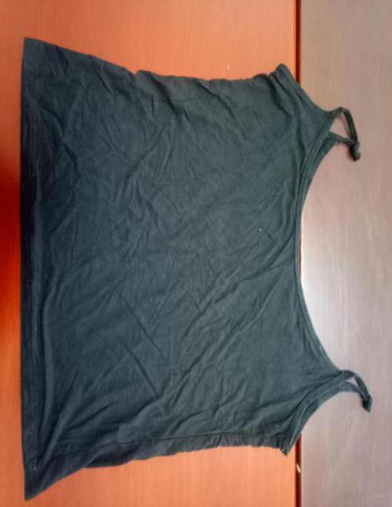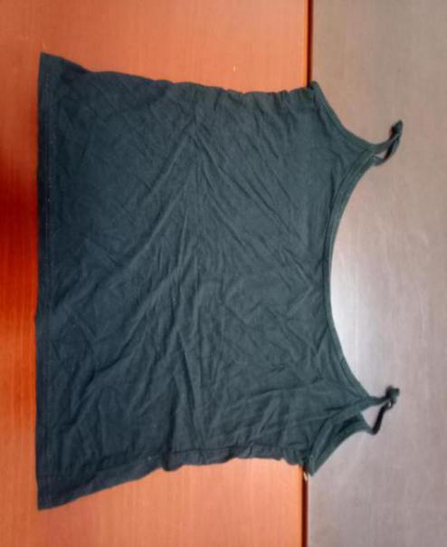

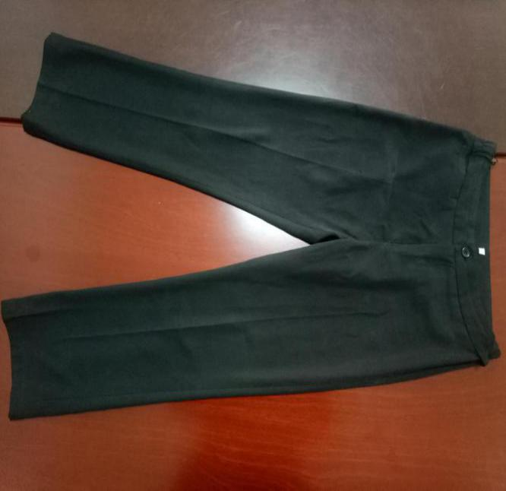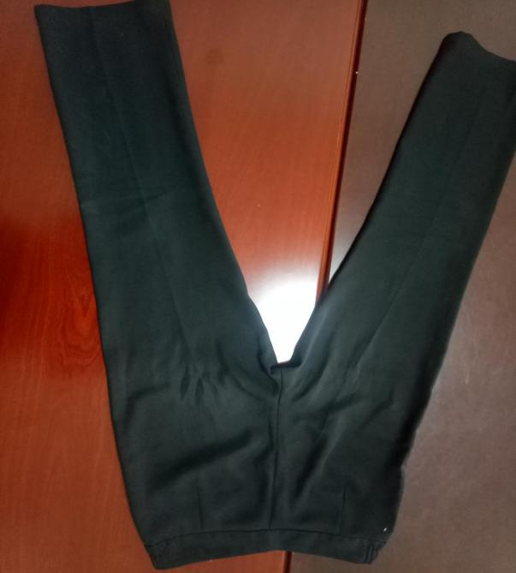
(5)管理人员夏季工作服样品图片（女）：
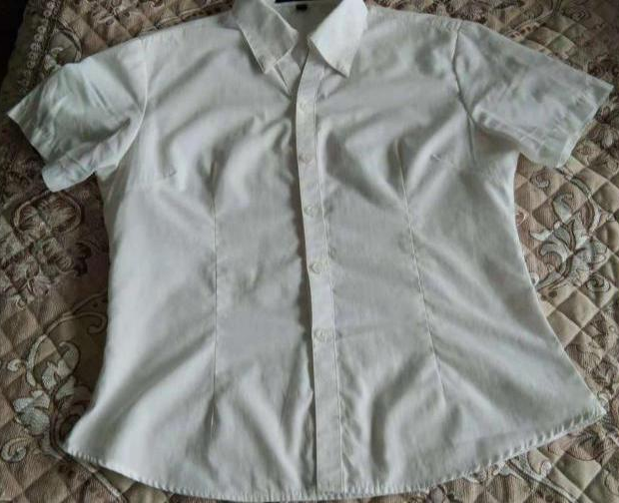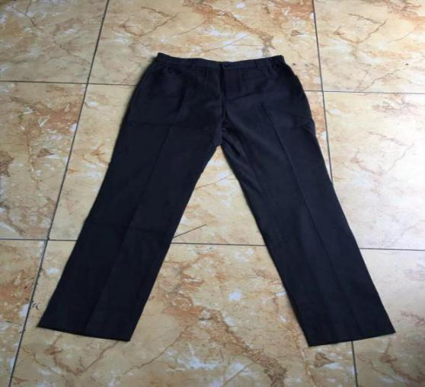

管理人员夏季工作服样品图片（男）：
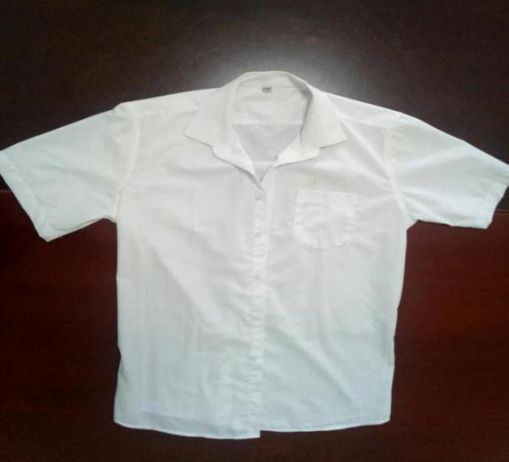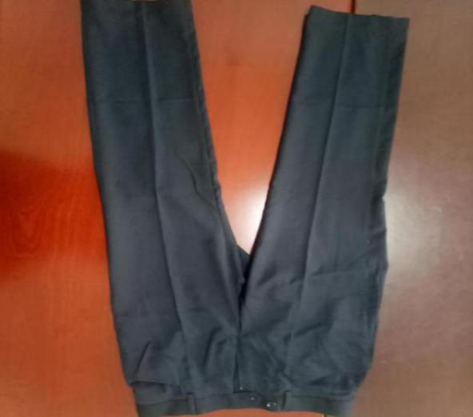

(6)管理人员春秋装工作服样品图片（女）：
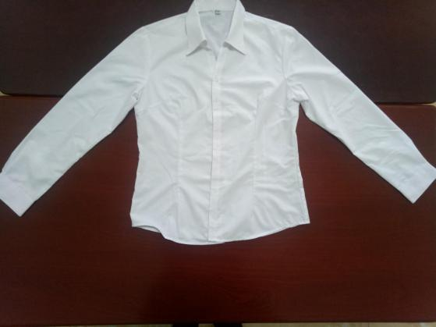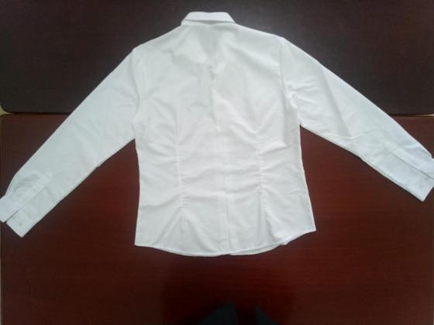
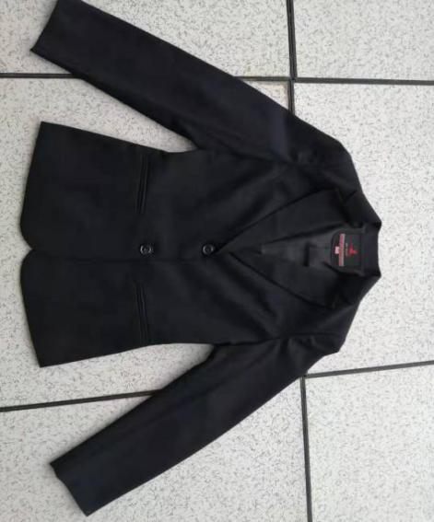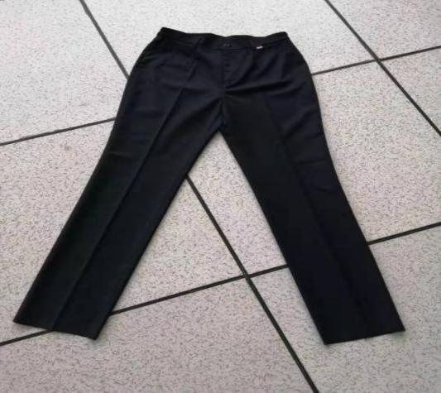

管理人员春秋装工作服样品图片（男）：
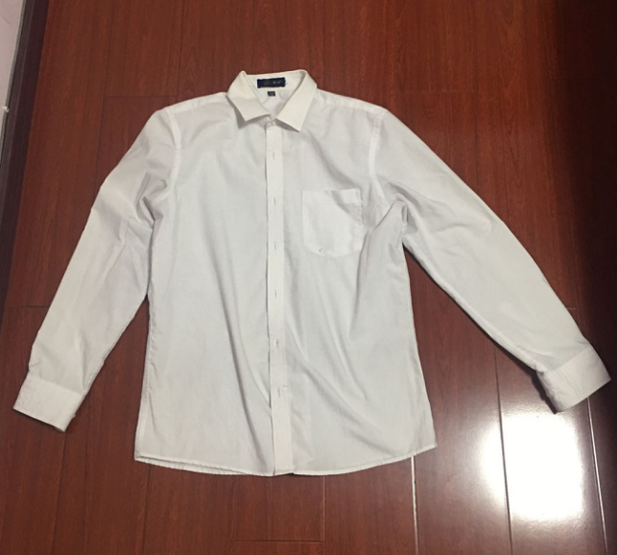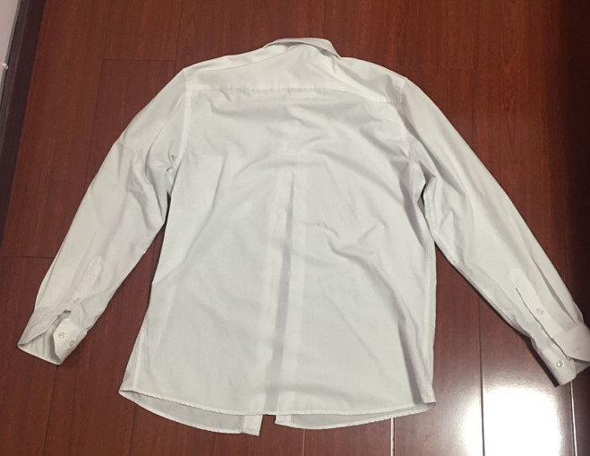
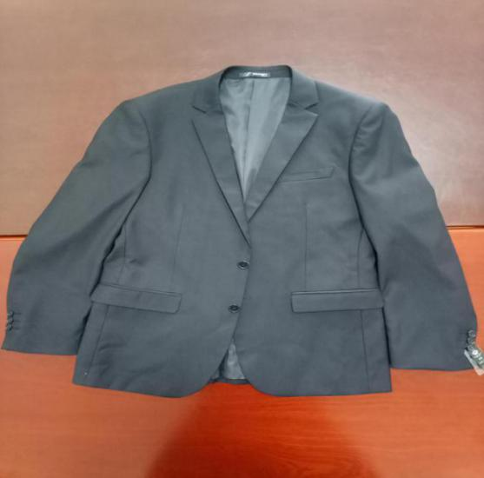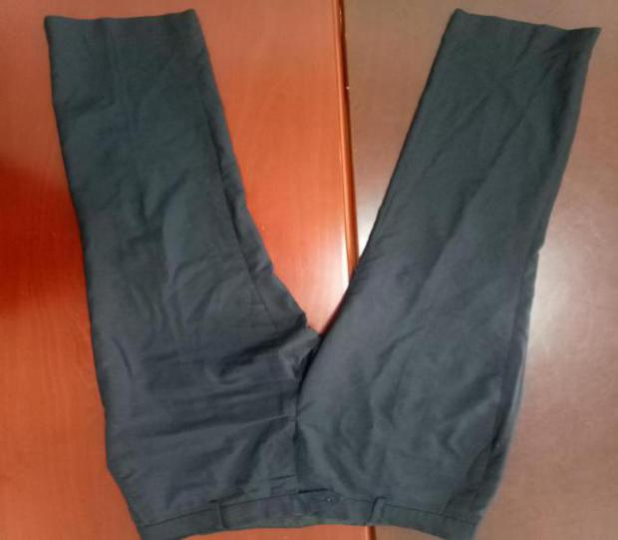
(7)管理人员冬装大衣样品图片（女大衣供货颜色为黑色）：

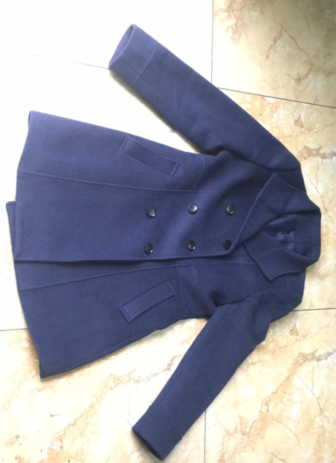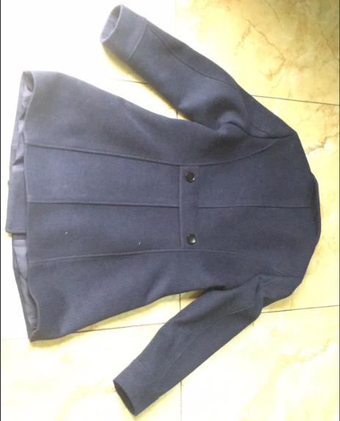

管理人员冬装大衣样品图片（男）：
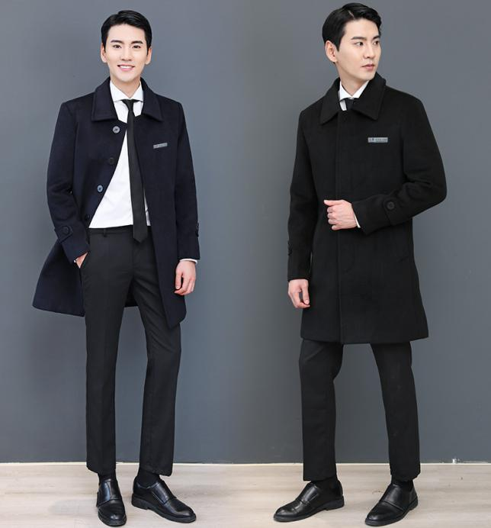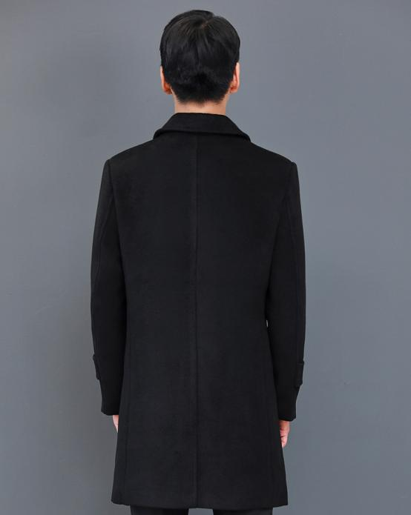

（8）绿化工夏季工作服样品图片（其中鼎商公司为短袖加反光条，反光条款式参考保洁服）：
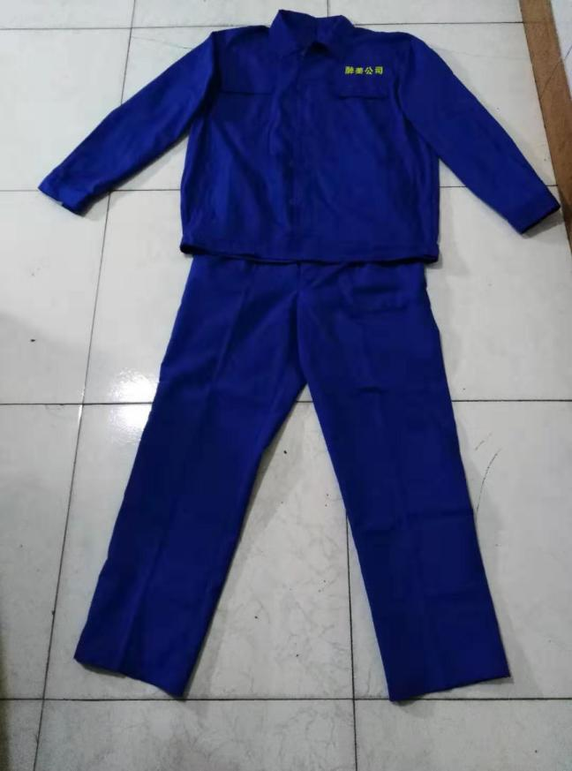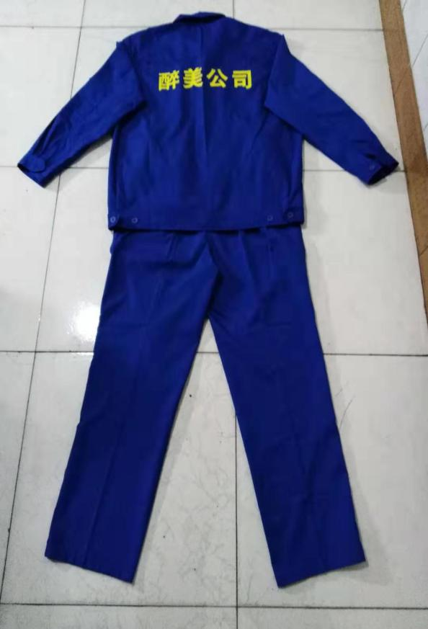
（9）绿化工春秋季工作服样品图片（其中鼎商公司加反光条，反光条款式参考保洁服）：
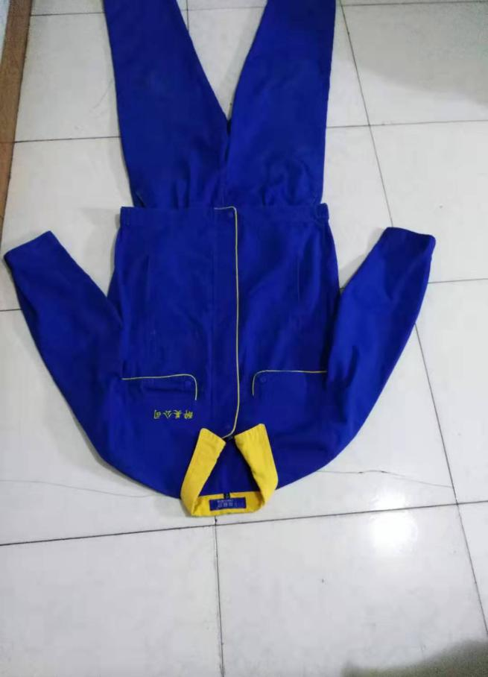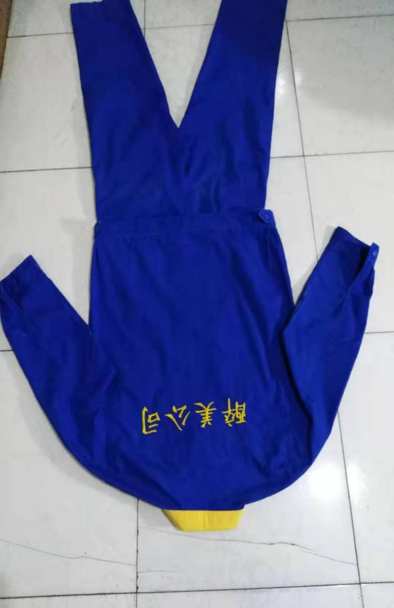

（10）保洁员夏季工作服样品图片：
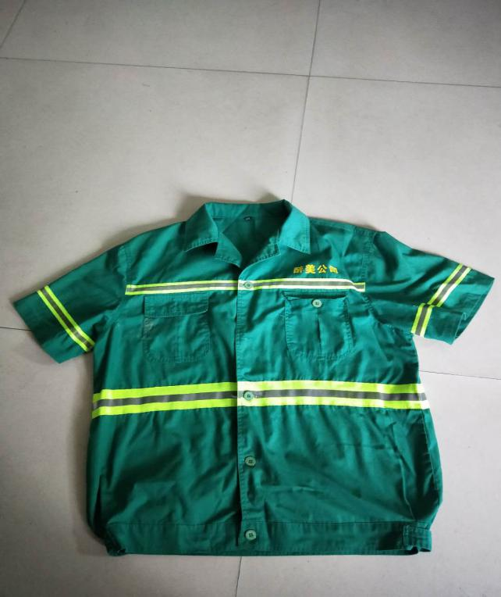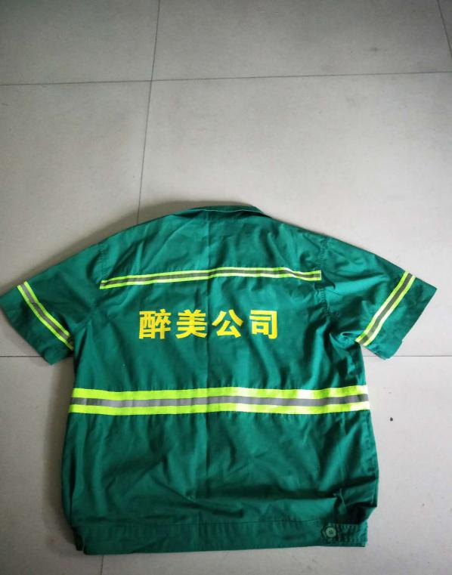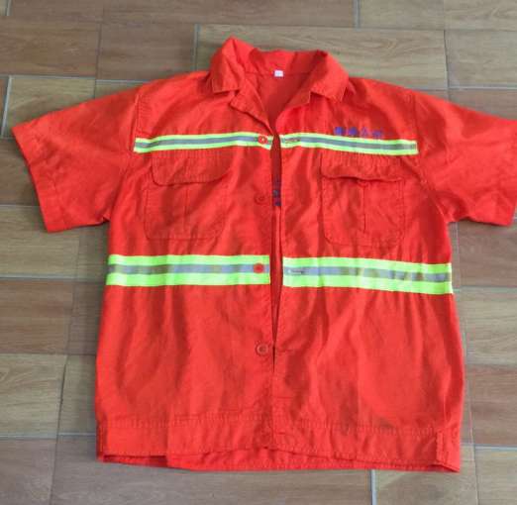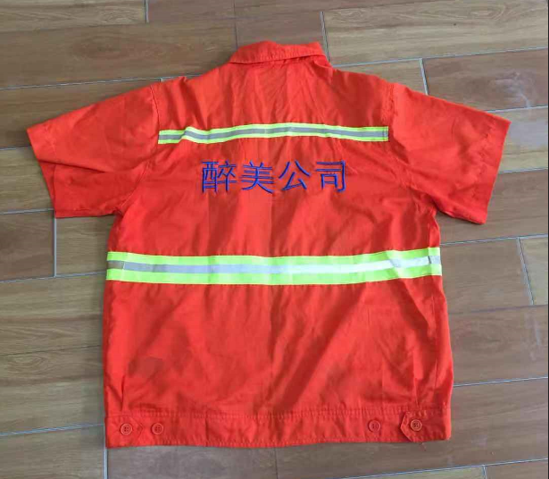
（11）保洁员春秋工作服样品图片：
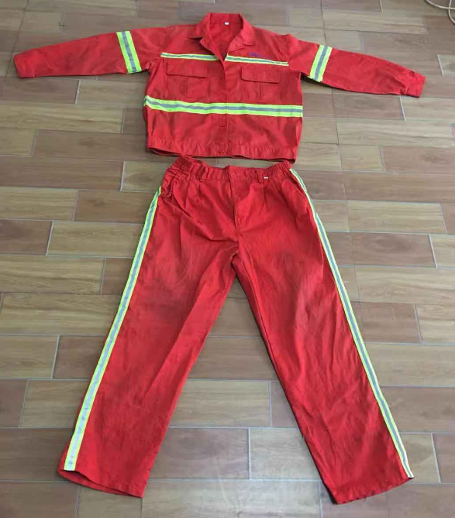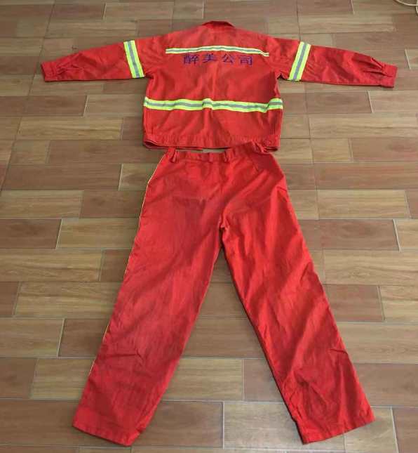
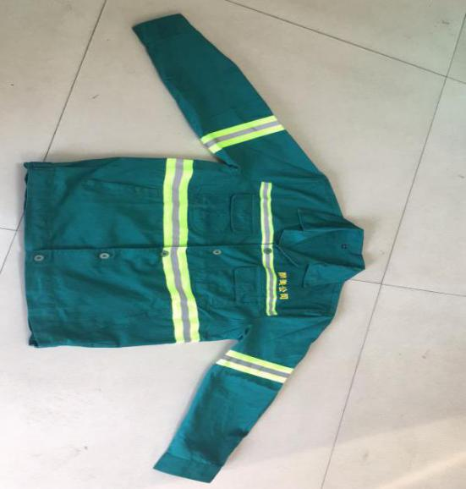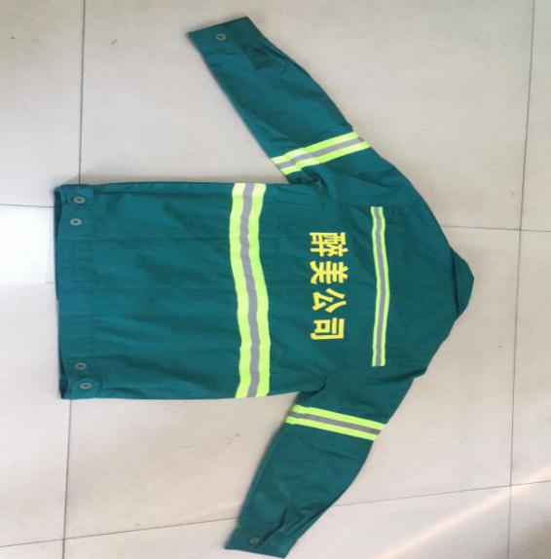
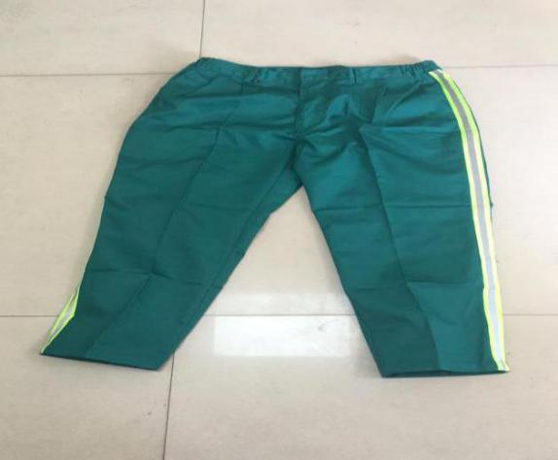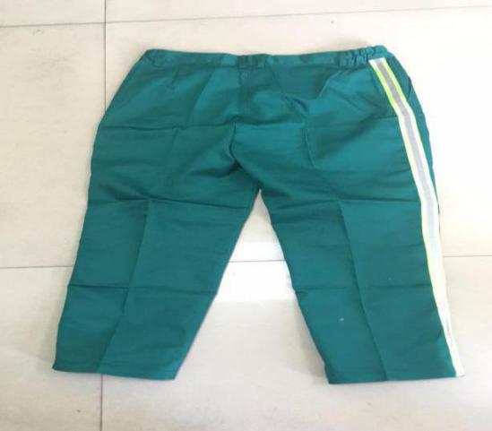
（12）水电工夏季工作服样品图片：

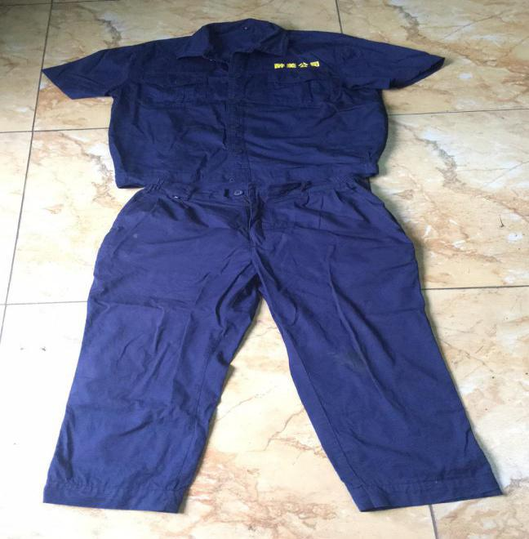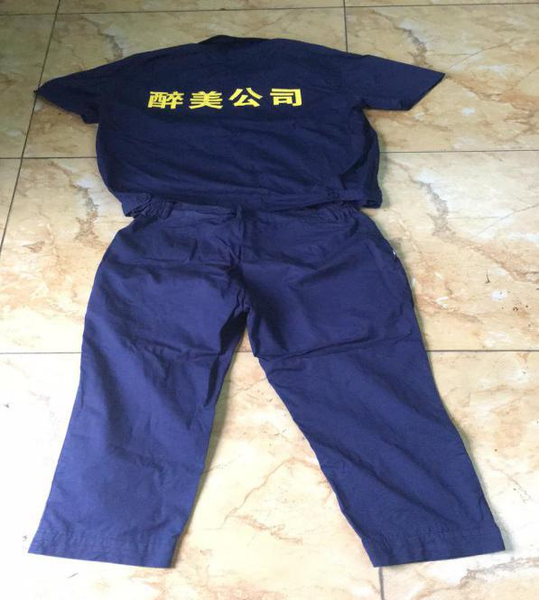
（13）水电工冬季工作服样品图片：
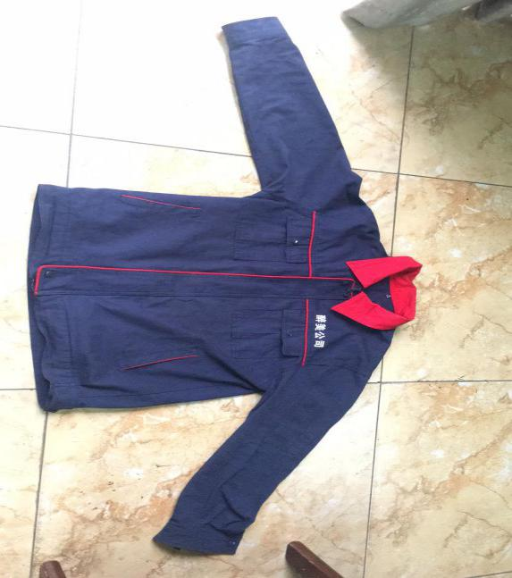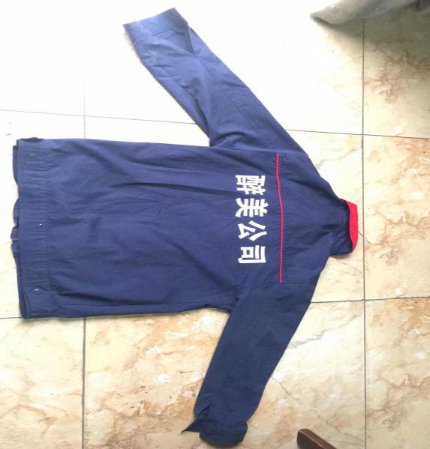
（14）接运工工作服样品图片：
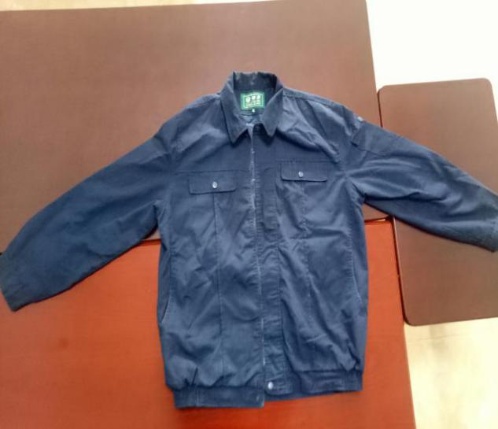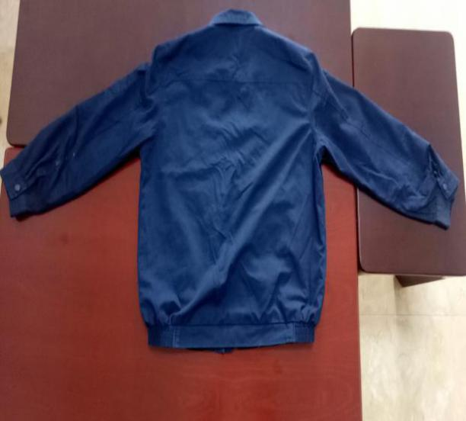
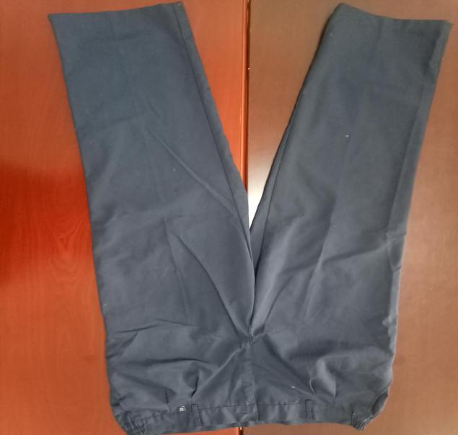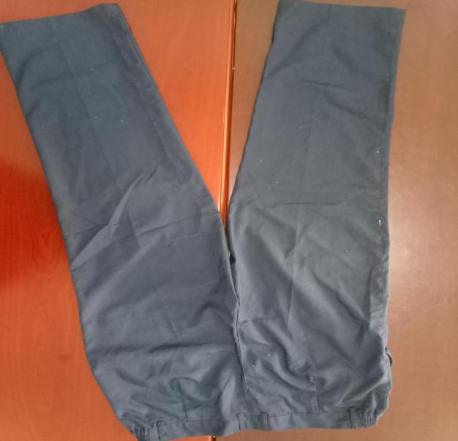

（15）占道停车收费员夏季工作服样品图片：
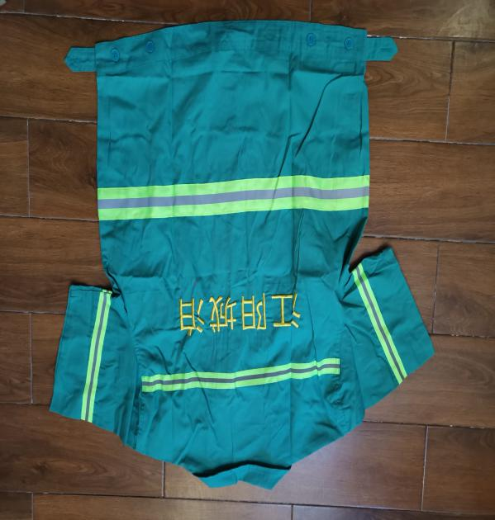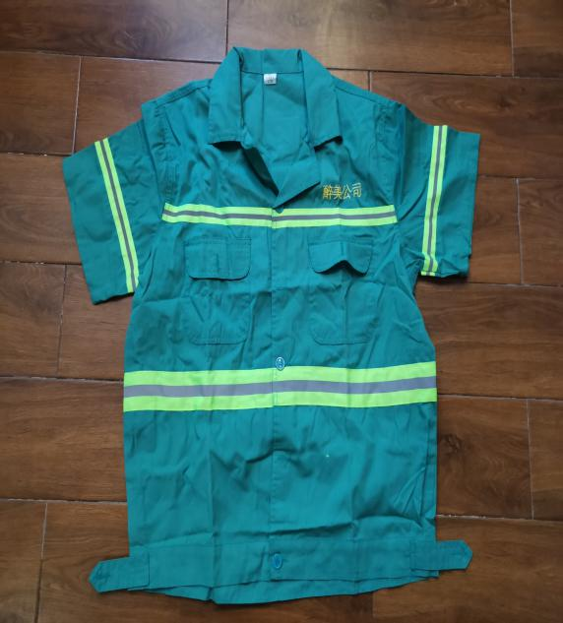
（16）占道停车收费员工作背心样品图片：
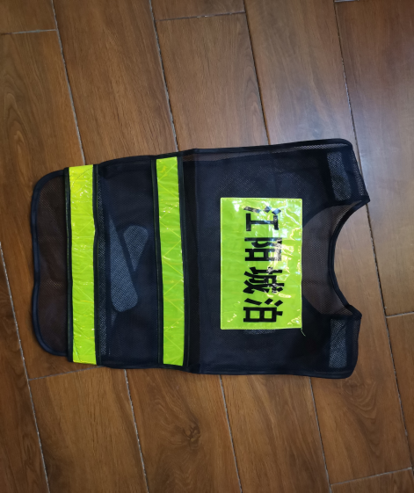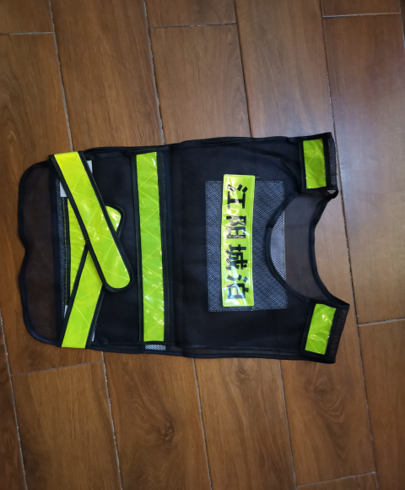
（17）驾驶员夏季工作服款式样品图片（只供上衣）：
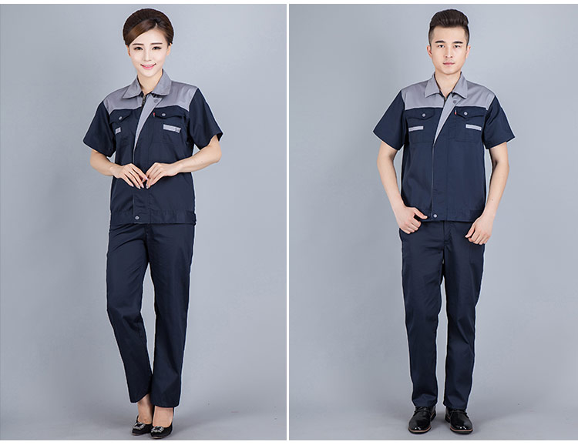
（18）驾驶员春秋工作服样品图片：
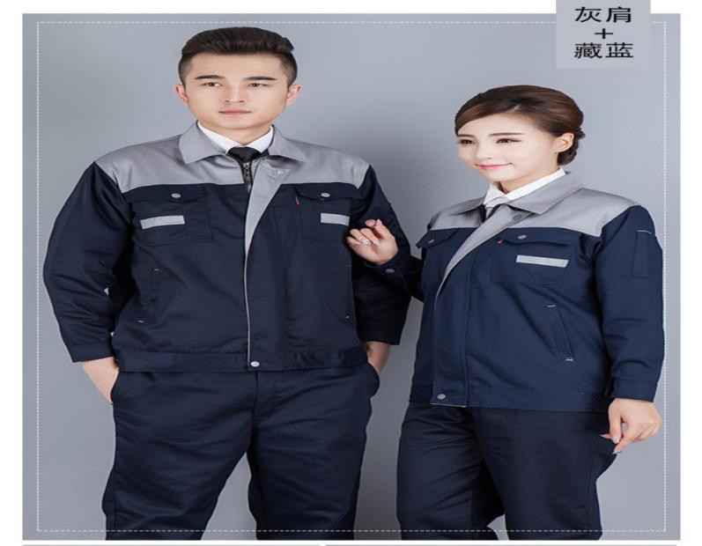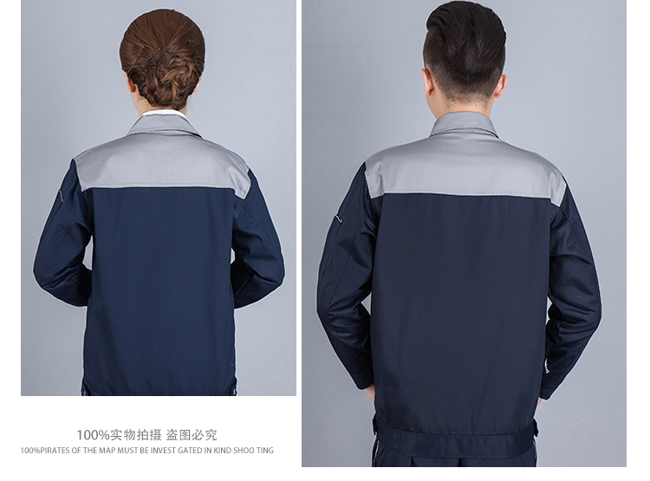
（19）雨衣样品图片：
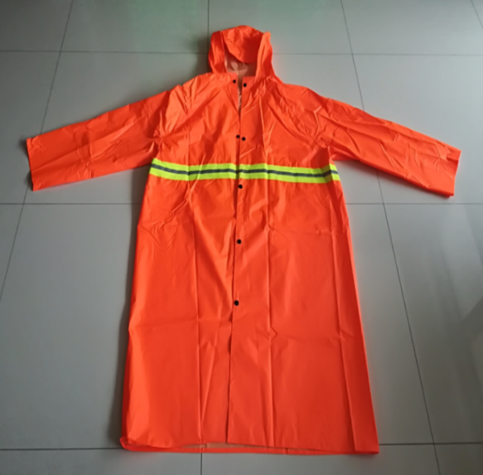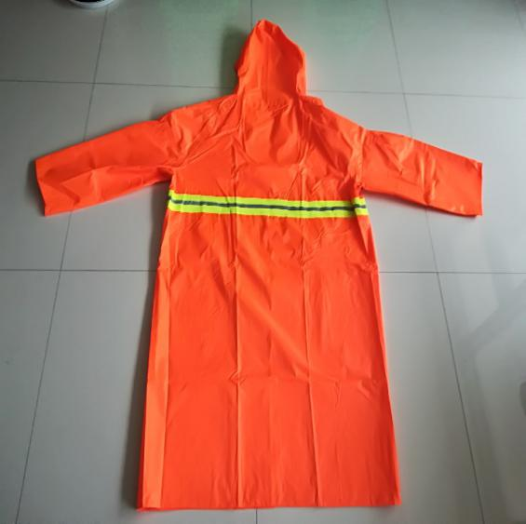
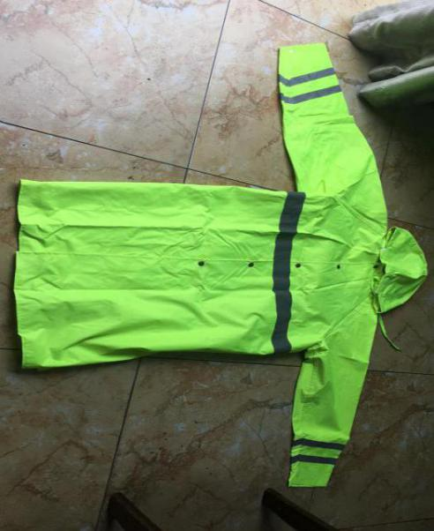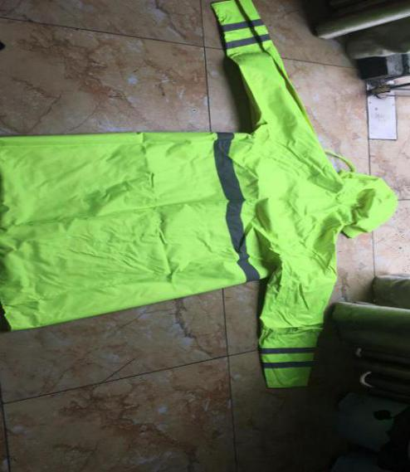
（20）反光背心样品图片：
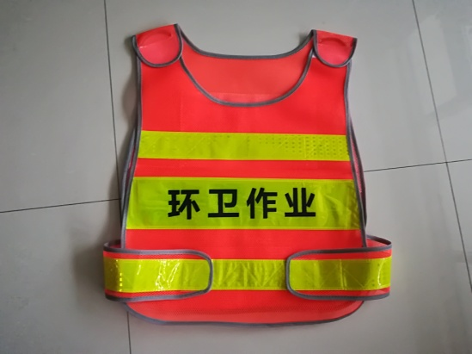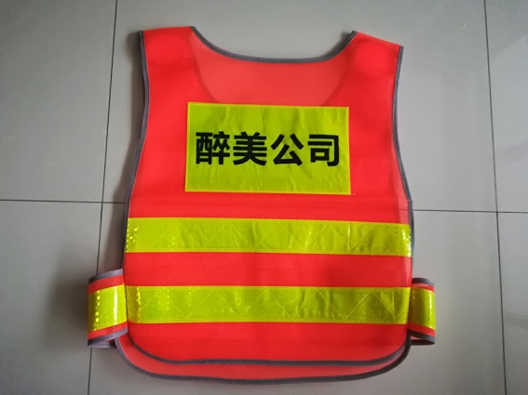
（21）水鞋样品图片：
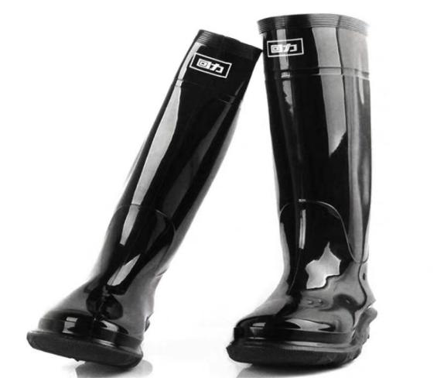
（22）胶鞋样品图片：
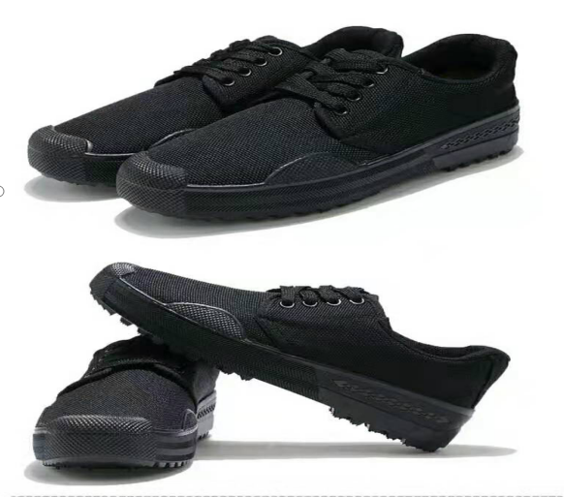
（23）电工绝缘鞋样品图片
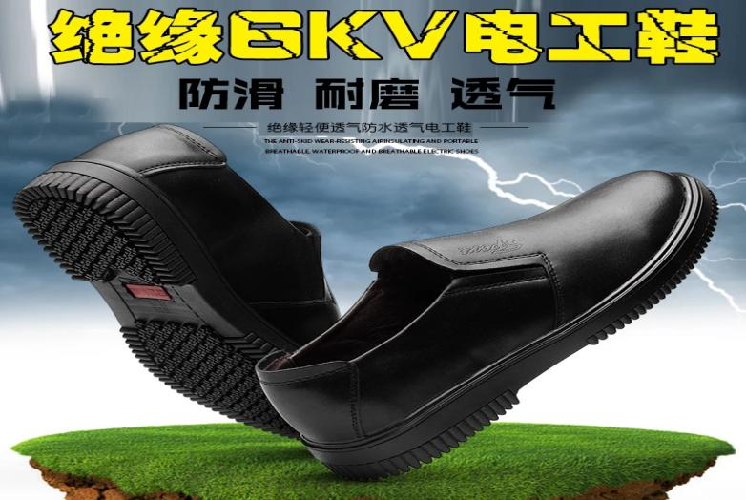
（24）劳保鞋样品图片
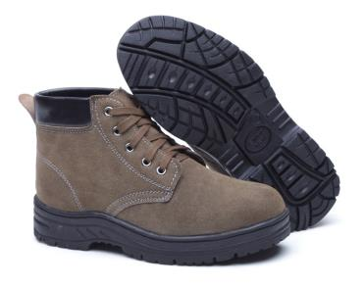
（25）客服西服 （男女，含长短袖衬衣各2件、西装裤子）
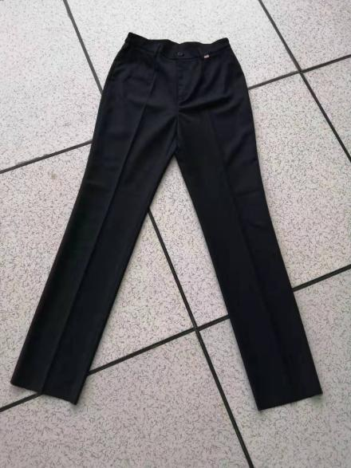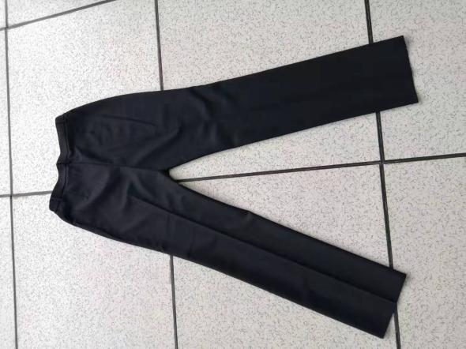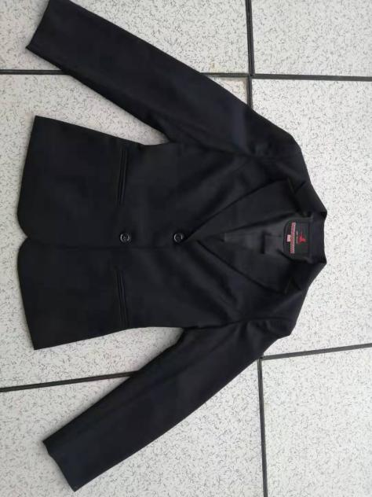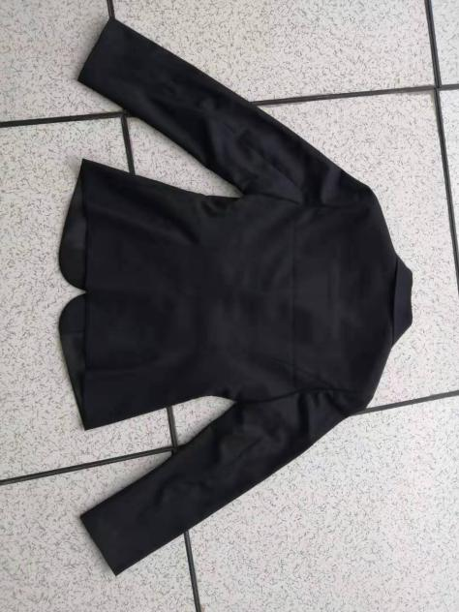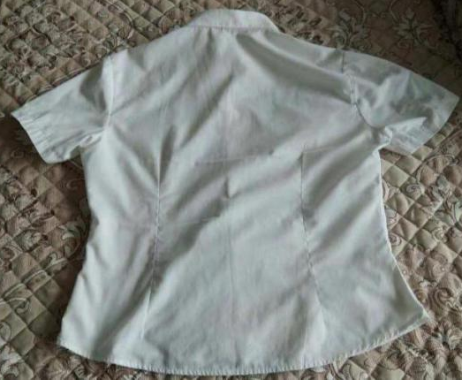
- 服装采购开标现场提供样品清单
序号 | 产品名称 | 品牌规格及型号 | 样品要求
1 | 保安特勤服 | 夏季 | 短袖上衣+长裤+标志+腰带+帽子（一套）。
2 | 保安特勤服 | 春秋季 | 长袖上衣+长裤+标志+腰带+帽子+鞋子（一套）。
3 | 保安特勤服 | 冬装大衣 | 一件。
4 | 管理员工作服 | 男女夏季 | 套装包含短袖衬衣、西裤（男女各一套）。
5 | 管理员工作服 | 男女春秋季 | 套装包含西服外套、长袖衬衣、西裤（男女各一套）。
6 | 管理员工作服 | 男女冬装大衣 | 男女（各一套）。
7 | 保洁工作服 | 夏季橘色 | 短袖上衣一件。
8 | 保洁工作服 | 春秋季橘色 | 长袖上衣、长裤（一套）。
9 | 水电工工作服 | 夏季 | 短袖上衣、长裤（一套）；
10 | 水电工工作服 | 冬季 | 上衣外套一件。
11 | 雨衣 | 橘色 | 一件。
12 | 反光背心 | 均码 | 一件。
说明：提供样品种类不全或漏缺的（不印字），将被取消进入谈判和最终报价的资格；中标人的样品由采购人封样作为验收依据,其余货物不提供样品，中选候选人需到采购人办公区查看其余现存货物，并承诺所提供全部货物的质量不低于采购人现存货物，否则取消中选资格。
3.1送样要求（实质性要求）
- 送样要求：所送样品不得标注无法去除的企业名称，否则视为未送样。
②样品产生的一切费用由投标人自行承担。
③样品实行盲样编号，样品盲样编号由采购单位人员编写，谈判小组专家对样品实行现场查验；查验结束后，由采购单位人员宣布样品编号对应的供应商。
④查验完毕后样品由采购单位封存，并按照竞争性谈判文件的要求退还供应商样品。

三、交货要求（实质性要求）
1.交货时间：接到采购人通知后30日历日内完成供货。各供应商在响应文件中必须对交货时间做出准确、详细的承诺，并按承诺的时间交货。
2.运输及包装方式的要求：由供应商负责送货，包装为每人每套独立包装（标注姓名）。
3.交货地点：采购人指定地点。
四、服务要求（实质性要求）
1.供应商须免费提供上门量尺寸和送货到采购人指定地点的服务。
2.如因供应商量尺寸或工艺等原因造成特别不合身，供应商须免费更换或修改。
3.供应商提供服装及辅料必须是全新的，且符合国家标准，行业标准及企业标准，所供服装与样品服装面料及制作工艺完全一致，如有偏差，应在行业标准规定的偏差范围内，偏差超过行业标准的，采购人有权要求停止供货或拒收。
4.供应商提供服装质保期为验收合格之日起6个月，因服装质量问题，中标人均应免费提供售后服务。
5.如甲方因生产经营需要在乙方采购清单外的“劳保工作服”，由双方共同认质认价。
五、付款方式
按每批次实际需求量进行结算，每月（或每季度）付款一次。
六、验收要求
1.验收时间：送货后5日内由采购方组织验收。
2.验收标准：按国家有关规定以及采购文件的质量要求和技术指标、响应文件、样品及承诺与合同约定标准进行验收；双方如对质量要求和技术指标的约定标准有相互抵触或异议的事项，由采购人在采购文件与响应文件中按质量要求和技术指标比较优胜的原则确定该项的约定标准进行验收。
验收时如发现所交付货物有短装、次品、损坏或其它不符合标准及合同规定的，采购人应做出详尽的现场记录，或由双方签署备忘录，此现场记录或备忘录可用作补充、缺失和更换损坏部件的有效证据，由此产生的时间延误与有关费用由供应商承担，验收期限相应顺延。
参照采购相关法律法规以及《四川省政府采购项目需求论证和履约验收管理办法》（川财采〔2015〕32号）及泸州市财政局的相关要求进行验收。采购人应成立验收小组，按照采购合同的约定对供应商履约情况进行验收。验收时,按照采购合同的约定对每一项技术、服务、安全标准的履约情况进行确认。验收结束后,出具验收报告，列明各项标准的验收情况及项目总体评价，由验收双方共同签署。验收结果与采购合同约定的资金支付及履约保证金返还条件挂钩。履约验收的各项资料应存档备查。

第六章 响应文件格式
一、本章所制响应文件格式，除格式中明确将该格式作为实质性要求的，一律不具有强制性，但是，供应商响应文件相关资料和本章所制格式不一致的，谈判小组将在评分时以响应文件不规范予以扣分处理。
二、本章所制响应文件格式有关表格中的备注栏，由供应商根据自身响应情况作解释性说明，不作为必填项。
三、本章所制响应文件格式中需要填写的相关内容事项，可能会与本采购项目无关，在不改变响应文件原义、不影响本项目采购需求的情况下，供应商可以不予填写，但应当注明。

附件1：响应文件封面格式
正本或副本

项目名称：劳保工作服集中定点采购项目（第二次）
项目编号：XYJTZMCG【2020】021-1号

响
应
文
件

供应商（加盖公章）：
法定代表人或授权代表签字：
日期： 年 月 日
附件2：报价函格式
报价函
泸州市江阳区醉美城市公园管理有限公司、泸州市江阳区洁阳物业管理有限公司、泸州鼎商工程管理服务有限公司：
1.我方全面研究了“ 劳保工作服集中定点采购项目（第二次） ”项目谈判文件（项目编号： XYJTZMCG【2020】021-1号 ），决定参加贵单位组织的本项目谈判采购。
2.我方自愿按照谈判文件规定的各项要求向采购人提供所需货物，总报价为人民币 万元（大写： ）。
3.我方承诺每次在收到采购人通知后 日内将货物送达采购人指定地点。
4.一旦我方成交，我方将严格履行采购合同规定的责任和义务。
5.我方同意本谈判文件依据《四川省政府采购当事人诚信管理办法》（川财采〔2015〕33号文件）对我方可能存在的失信行为进行惩戒。
6.我方为本项目提交的响应文件正本1份，副本2份，电子文件1份，用于谈判报价。
7.我方愿意提供贵单位可能另外要求的，与谈判报价有关的文件资料，并保证我方已提供和将要提供的文件资料是真实、准确的。
8.本次谈判，我方递交的响应文件有效期为采购文件规定起算之日起90天。

供应商名称（加盖公章）：
法定代表人或授权代表（签字）：
通信地址：
邮政编码：
联系电话：
传真：
日期： 年 月 日

注：除可填报项目外，对本报价函的任何修改将被视为非实质性响应，从而导致该响应将被作为无效响应处理。

附件3：报价表格式
报价表
项目名称：劳保工作服集中定点采购项目(第二次）
项目编号：XYJTZMCG【2020】021-1号
序号 | 产品名称 | 规格 | 要求说明 | 单位 | 暂定  数量 | 单价  （元） | 总价  （元） | 品牌  （如有） | 备注
1 | 保安特勤服 | 夏季 | 短袖上衣+长裤+标志+腰带+帽子 | 套 | 340 |  |  |  | 洁阳300
2 | 保安特勤服 | 春秋季 | 长袖上衣+长裤+标志+腰带+帽子+鞋子 | 套 | 340 |  |  |  | 洁阳300
3 | 保安特勤服 | 冬装大衣 | 热熔棉内胆、可拆卸 | 套 | 50 |  |  |  | 洁阳30
4 | 海会堂管理员夏装（女） | 女装（含短袖外套，内搭吊带，裤子） | 套装包含短袖外套、内搭吊带、裤子 | 套 | 20
5 | 管理员工作服 | 男女夏季 | 套装包含短袖衬衣、西裤 | 套 | 70
6 | 管理员工作服 | 男女春秋季 | 套装包含西服外套、长袖衬衣、西裤 | 套 | 70
7 | 管理员工作服 | 男女冬装大衣 | / | 套 | 70 |  |  |  | 洁阳40
8 | 绿化工作服 | 夏季 | 套装包含长袖（夏），其中鼎商公司为短袖（夏）、长袖（春秋）上衣、均配长裤。  左胸上面及背面印：“醉美公司”标志，衣服口袋加拉链。 | 套 | 140 |  |  |  | 鼎商120
9 | 绿化工作服 | 春秋季 |  | 套 | 140 |  |  |  | 鼎商120
10 | 保洁工作服 | 夏季绿色 | 1.夏季：短袖上衣一件，上衣前后两条反光条，衣袖各一条反光条。  2.春秋季：包含长袖上衣、长裤，上衣前后各两条反光条，衣袖两侧各一条反光条，裤管左右各一条反光条。  3.左胸上方及背面刺绣：“醉美公司”标志。 | 件 | 270 |  |  |  | 洁阳240
11 | 保洁工作服 | 春秋季绿色 |  | 套 | 270 |  |  |  | 洁阳240
12 | 保洁工作服 | 夏季橘色 |  | 件 | 850
13 | 保洁工作服 | 春秋季橘色 |  | 套 | 1025
14 | 水电工工作服 | 夏季 | 1.夏季：套装包含短袖上衣、长裤；  2.冬季：上衣外套，可拆卸内胆；  3.衣服左胸上面及背面印：“醉美公司”标志 | 套 | 46 |  |  |  | 洁阳40
15 | 水电工工作服 | 冬季 | 1.夏季：套装包含短袖上衣、长裤；  2.冬季：上衣外套，可拆卸内胆；  3.衣服左胸上面及背面印：“醉美公司”标志 | 件 | 46 |  |  |  | 洁阳40
16 | 接运工装 | 男装 | 单层上衣、长裤 | 套 | 12
17 | 占道停车收费员夏季工作服 | 根据要求定制 | 短袖上衣  上衣前后两条反光条，衣袖各一条反光条，左胸上方刺绣：“醉美公司”标志，背面刺绣“江阳城泊”标志 | 件 | 200
18 | 占道停车收费员冬季工作服 | 根据要求定制 | 背心正面和背面反光条上均印“江阳城泊”标志 | 件 | 100
19 | 环卫车辆驾驶员工作服 | 夏季短袖上衣灰色 | 夏季：短袖上衣，春秋季：套装包含长袖上衣、长裤。  左胸上方及背面刺绣：“醉美公司”标志 | 件 | 150
20 | 环卫车辆驾驶员工作服 | 春秋季长袖上衣、长裤灰色 | 夏季：短袖上衣，春秋季：套装包含长袖上衣、长裤。  左胸上方及背面刺绣：“醉美公司”标志 | 套 | 150
21 | 雨衣 | 橘色和绿色 | 雨衣肩腰处前后环绕各一条反光带；雨衣连帽带外檐。 | 件 | 860 |  |  |  | 洁阳200
22 | 反光背心 | 均码 | 前方3.5CM宽反光晶格一片，后背25×14反光晶格一片，2CM反光晶格条前后各两条，  前方反光片印“环卫作业”黑色字体后背反光片印“醉美公司”标志。 | 件 | 1200
23 | 水鞋 | 尺码未35-46之间 | / | 双 | 1436 |  |  |  | 洁阳200
24 | 胶鞋 | 尺码为35-45之间 | / | 双 | 40
25 | 劳保鞋 | 尺码为35-46之间 | / | 双 | 40
26 | 电工绝缘鞋 | 38码、39码、42码 | / | 双 | 25 |  |  |  | 洁阳20
27 | 客服西服 | （男女，含长短袖衬衣各2件、西装裤子） | 套装包含长袖、短袖各2件，西服外套、西裤。 | 套 | 40 |  |  |  | 洁阳40
28 | 合计
注：1.所有报价均用人民币表示，所报价格是交货地的验收价格，包括但不限于材料费、人工费、保险费、税金、运费等乙方送货至甲方指定交货地点的一切费用。
2.如产品有品牌，应完整填写产品的品牌。

供应商名称： （加盖公章）
法定代表人或授权代表： （签 字）
日期： 年 月 日

附件4：法定代表人授权书格式
法定代表人授权书
泸州市江阳区醉美城市公园管理有限公司、泸州市江阳区洁阳物业管理有限公司、泸州鼎商工程管理服务有限公司：
本授权声明：XXX（单位名称）,XXX（法定代表人姓名、职务）授权XXX （被授权人姓名、职务）为我方参加XXX项目（采购编号：XXX）谈判采购活动的合法代表，以我方名义全权处理该项目有关谈判、报价、签订合同以及执行合同等一切事宜。
特此声明。

供应商名称：XXX（盖单位公章）
法定代表人（签字或盖章）：XXX
职 务：XXX
授权代表签字：XXX
职 务：XXX
日 期：XXXX年XXXX月XXXX日。

附 附加盖供应商公章的法定代表人及被授权代表身份证复印件

说明：1.如法定代表人参加谈判的，响应文件中不需提供法定代表人授权委托书，但必须提供法定代表人身份证复印件。
2.如授权代表参加谈判的，响应文件中必须提供法定代表人授权书，法定代表人和授权代表的身份证复印件。

附件5：承诺函格式
承诺函
致泸州市江阳区醉美城市公园管理有限公司、泸州市江阳区洁阳物业管理有限公司、泸州鼎商工程管理服务有限公司 ：
我公司作为本次采购项目的供应商，根据谈判文件要求，现郑重承诺如下：
一、具备《中华人民共和国政府采购法》第二十二条第一款和本项目规定的条件：
（一）具有独立承担民事责任的能力；
（二）具有良好的商业信誉和健全的财务会计制度；
（三）具有履行合同所必需的设备和专业技术能力；
（四）有依法缴纳税收和社会保障资金的良好记录；
（五）参加采购活动前三年内，在经营活动中没有重大违法记录；
（六）法律、行政法规规定的其他条件；
（七）根据采购项目提出的其他条件。
二、完全接受和满足本项目谈判文件中规定的实质性要求，如对谈判文件有异议，已经在递交响应文件截止时间届满前依法进行维权救济，不存在对谈判文件有异议的同时又参加谈判以求侥幸成交或者为实现其他非法目的的行为。
三、在参加本次采购活动中，不存在与单位负责人为同一人或者存在直接控股、管理关系的其他供应商参与同一合同项下的采购活动的行为。
四、在参加本次采购活动中，不存在和其他供应商在同一合同项下的采购项目中，同时委托同一个自然人、同一家庭的人员、同一单位的人员作为代理人的行为。
五、如果有《四川省政府采购当事人诚信管理办法》（川财采[2015]33号）规定的记入诚信档案的失信行为，将在响应文件中全面如实反映。
六、响应文件中提供的任何资料和技术、服务、商务等响应承诺情况都是真实的、有效的、合法的。
七、如本项目谈判采购过程中需要提供样品，则我公司提供的样品即为成交后将要提供的成交产品，我公司对提供样品的性能和质量负责，因样品存在缺陷或者不符合谈判文件要求导致未能成交的，我公司愿意承担相应不利后果。
本公司对上述承诺的内容事项真实性负责。如经查实上述承诺的内容事项存在虚假，我公司愿意接受以提供虚假材料谋取成交的法律责任。

供应商名称： （加盖公章）
法定代表人或授权代表： （签 字）
日期： 年 月 日

注：承诺书必须按照格式要求签字、盖章，否则作无效响应处理。

附件6：供应商基本情况格式
供应商基本情况表
供应商名称
注册地址 |  |  |  | 邮政编码
联系方式 | 联系人 |  |  | 电话
联系方式 | 传真 |  |  | 网址
组织结构
法定代表人 | 姓名 |  | 技术职称 |  | 电话
技术负责人 | 姓名 |  | 技术职称 |  | 电话
成立时间 |  |  | 员工总人数：
企业资质等级 |  |  | 其中 | 项目经理
营业执照号 |  |  | 其中 | 高级职称人员
注册资金 |  |  | 其中 | 中级职称人员
开户银行 |  |  | 其中 | 初级职称人员
账号 |  |  | 其中 | 技工
经营范围
备注

注：供应商根据自身情况据实填写相关内容，此表必须提供，否则按无效响应处理。
供应商名称： （加盖公章）
法定代表人或授权代表： （签 字）
日期： 年 月 日

附件7：商务、服务要求应答表
商务、服务要求应答表

项目名称：劳保工作服集中定点采购项目（第二次）
项目编号：XYJTZMCG【2020】021-1号

序号 | 谈判文件要求 | 响应文件响应 | 备注
1 | 交货要求 | 是（否）响应 | 详见“第五章采购项目技术、服务及其他商务要求”
2 | 服务要求 | 是（否）响应 | 详见“第五章采购项目技术、服务及其他商务要求”
3 | 付款方式 | 是（否）响应 | 详见“第五章采购项目技术、服务及其他商务要求”
4 | 验收要求 | 是（否）响应 | 详见“第五章采购项目技术、服务及其他商务要求”

注：供应商必须据实填写，不得虚假响应，虚假响应的，其响应文件无效并按规定追究其相关责任。

供应商名称： （加盖公章）
法定代表人或授权代表： （签 字）
日期： 年 月 日

附件8：报价产品技术参数表格式
报价产品技术参数表
项目名称：劳保工作服集中定点采购项目(第二次）
项目编号：XYJTZMCG【2020】021-1号
序号 | 产品名称 | 品牌规格  及型号 | 技术参数 | 谈判文件要求技术参数  （不低于以下标准） | 报价产品技术参数 | 备注
1 | 保安特勤服 | 夏季 | 1.面料名称；  2.色牢度；  3.外观。 | 1.棉；大衣为聚酯纤维；  2.3-4级；  3.颜色：黑色。
2 | 保安特勤服 | 春秋季
3 | 保安特勤服 | 冬装大衣
4 | 海会堂管理员夏装（女） | 女装（含短袖外套，内搭吊带，裤子） | 1.面料名称；  2.色牢度；  3.外观。 | 1.外套、裤子：聚酯纤维，吊带：棉；  2.3-4级；  3.颜色：黑色。
6 | 管理员工作服 | 男女夏季 | 1.面料名称；  2.色牢度；  3.外观。 | 1.1西裤：聚酯纤维；  1.2衬衣：棉；  1.3西服外套：面料：羊毛70%涤纶 30%粘纶，里料：醋酸纤维100%；  1.4大衣：羊毛呢  2.3-4级；  3.颜色：西服外套、西裤、大衣：黑色，衬衣：白色。
7 | 管理员工作服 | 男女春秋季
8 | 管理员工作服 | 男女冬装大衣
9 | 绿化工作服 | 夏季 | 1.面料名称；  2.色牢度；  3.外观。 | 1.棉；  2.3-4级；  3.颜色：蓝色
10 | 绿化工作服 | 春秋季
11 | 保洁工作服 | 夏季绿色 | 1.面料名称；  2.布料纱支；  3.布料密度；  4.布料成分；  5.克重；  6.色牢度；  7.反光条；  8.外观。 | 1.夏季：CVC斜纹布，春秋季：涤棉厚纱卡；  2.夏季：32×32，春秋季：21×16；  3.夏季：130×70，春秋季：120×60；  4.夏季：T40/C60，春秋季：T80/C20；  5.夏季： ≥160g/㎡，春秋季：≥252g/㎡；  6.3-4级；  7.5×1cm和2.5×1cm荧光绿涤纶布料附灰色荧光粉，反光系数不少于400.  8. 颜色：橘红和绿色。
12 | 保洁工作服 | 春秋季绿色
13 | 保洁工作服 | 夏季橘色
14 | 保洁工作服 | 春秋季橘色
15 | 水电工工作服 | 夏季 | 1.面料名称；  2.色牢度；  3.外观。 | 1.棉，不能用化纤材料，易起火；  2.3-4级；  3.颜色：（夏季）牛仔色，（冬季）藏蓝色。
16 | 水电工工作服 | 冬季
17 | 接运工装 | 男装 | 1.面料名称；  2.色牢度；  3.外观。 | 1.棉；  2.3-4级；  3.颜色：深蓝。
18 | 占道停车收费员夏季工作服 | 根据要求定制 | 1.面料名称；  2.布料纱支；  3.布料密度；  4.布料成分；  5.克重；  6.色牢度；  7.反光条；  8.外观。 | 1.CVC斜纹布；  2.32×32；  3.130×70；  4.T40/C60；  5.≥160g/㎡；  6.3-4级；  7.5×1cm和2.5×1cm荧光绿涤纶布料附灰色荧光粉，反光系数不少于400.  8.颜色：绿色。
19 | 占道停车收费员冬季工作服 | 根据要求定制 | 1.颜色款式；  2.材质；  3.尺码；  4.重量；  5.外观。 | 1.加厚黑网黄条；  2.双层六角鱼尾纹网眼布加高亮反光条；  3.43cm*53cm；  4.≥120g；  5.黑色带反光条。
20 | 环卫车辆驾驶员工作服 | 夏季短袖上衣灰色 | 1.面料名称；  2.布料材质；  3.布料成分；  4.克重；  5.外观。 | 1.全工艺布料；  2.棉混纺布；  3.聚对苯二甲酸乙二酯(涤纶）；  4.夏季：250g，春秋季：750g；  5.上灰色，下藏蓝色。
21 | 环卫车辆驾驶员工作服 | 春秋季长袖上衣、长裤灰色
22 | 雨衣 | 橘色和绿色 | 1.面料名称；  2.染整工艺；  3.布料成分；  4.克重；  5.织物组织；  6.反光条；  7.外观。 | 1.牛津布；  2.防雨涂层；  3.100%聚酯纤维；  4.≥240g/㎡；  5.平纹；  6.5×1cm和2.5×1cm荧光绿涤纶布料附灰色荧光粉，反光系数不少于400；  7.颜色：橘红或绿色。
23 | 反光背心 | 均码 | 1.面料名称；  2.布料纱支；  3.布料密度；  4.克重；  5.布料成分；  6.颜色；  7.反光晶格； | 1.低弹丝春亚纺；  2.50×50；  3.300T；  4.≥130g/㎡；  5.100%聚酯纤维；  6.红色；  7.颜色：黄色。
24 | 水鞋 | 尺码未35-46之间 | 1.鞋面材质；  2.内里材质；  3.鞋底材质；  4.鞋跟高度；  5.鞋桶高度；  6.鞋面宽度；  7.外观。 | 1.天然橡胶；  2.纯棉；  3.橡胶底，防滑；  4.3cm；  5.≥37cm；  6.≥15.6cm；  7.颜色：黑色纯色。
25 | 胶鞋 | 尺码为35-45之间 | 1.鞋面材质；  2.鞋底材质；  3.外观。 | 1.帆布；  2.橡胶底，防滑；  3.颜色：黑色。
26 | 劳保鞋 | 尺码为35-46之间 | 1.款式；  2.鞋面材质；  3.防撞，防电，防刺；  4.重量；  5.鞋底材质。 | 1.系带中帮圆头；  2.翻毛牛皮；  3.鞋头内衬带钢片，防电：≥6Kv，防刺;≥1500N；  4.≤520g，（根据尺码不同重量不同）；  5.橡胶底，内衬钢片，底部带防滑，排水区域。
27 | 电工绝缘鞋 | 38码、39码、42码 | 1.鞋面材质；  2.鞋底材质；  3.外观。 | 1.帆布；  2.橡胶底，防穿刺；  3.颜色：黑色。
28 | 客服西服 | （男女，含长短袖衬衣各2件、西装裤子） | 1.面料名称；  2.色牢度；  3.外观。 | 1.1西服外套：面料：羊毛70%涤纶 30%粘纶，里料：醋酸纤维100%；  1.2西裤：聚酯纤维  1.3衬衣：棉  2.3-4级  3.颜色：外套、西裤：黑色，衬衣：白色。
注：1.供应商必须把采购项目的全部技术参数列入此表。
2.按照采购项目技术要求的顺序对应填写。
3.供应商必须据实填写，不得虚假填写，否则，其响应文件无效并按规定追究其相关责任。
供应商名称： （加盖公章）
法定代表人或授权代表： （签 字）
日期： 年 月 日

提供样品响应表
序号 | 产品名称 | 品牌规格及型号 | 样品要求 | 是否响应
1 | 保安特勤服 | 夏季 | 短袖上衣+长裤+标志+腰带+帽子（一套）。
2 | 保安特勤服 | 春秋季 | 长袖上衣+长裤+标志+腰带+帽子+鞋子（一套）。
3 | 保安特勤服 | 冬装大衣 | 一件。
4 | 管理员工作服 | 男女夏季 | 套装包含短袖衬衣、西裤（男女各一套）。
5 | 管理员工作服 | 男女春秋季 | 套装包含西服外套、长袖衬衣、西裤（男女各一套）。
6 | 管理员工作服 | 男女冬装大衣 | 男女（各一套）。
7 | 保洁工作服 | 夏季橘色 | 短袖上衣一件。
8 | 保洁工作服 | 春秋季橘色 | 长袖上衣、长裤（一套）。
9 | 水电工工作服 | 夏季 | 短袖上衣、长裤（一套）；
10 | 水电工工作服 | 冬季 | 上衣外套一件。
11 | 雨衣 | 橘色 | 一件。
12 | 反光背心 | 均码 | 一件。

供应商名称： （加盖公章）
法定代表人或授权代表： （签 字）
日期： 年 月 日

附件9：法律证明文件

1.供应商需提供有效期内的营业执照副本、机构代码证副本和税务登记证副本复印件或工商行政管理局核发加载统一社会信用代码的营业执照副本复印件（加盖公章）；
2.谈判保证金交款凭证或相关证明材料复印件（加盖公章）。

附件10：最终报价表格式
最终报价表
项目名称：劳保工作服集中定点采购项目
项目编号：XYJTZMCG【2020】021-1号

报价为：
小写：¥ 元
大写：

其它承诺

注：1.最终报价均用人民币表示，所报价格是交货地的验收价格，包括但不限于材料费、人工费、保险费、税金、运费等乙方送货至甲方指定交货地点的一切费用。
2.最终报价时，供应商只需报总价；采购人将根据供应商首次报价和最终报价的总价计算确定下浮率（下浮率保留2个小数），再根据供应商首次报价的单价和下浮率计算确定每项产品最终的单价。
3.最终报价不得超过首次报价，否则最终报价无效。
4.谈判后，谈判小组要求供应商进行最后报价时单独递交最终报价表。

供应商全称：
法定代表人或授权代表（签字)：
日期： 年 月 日

附件11：谈判保证金退还申请书格式
谈判保证金退还申请书
致： （采购人）
我公司参加了贵单位 （项目名称/项目编号）的竞价，同时按招标文件的规定交纳了人民币 （大写） （小写） 的投标保证金。现招标工作已经结束，按照招标文件的规定，特向贵单位申请退还本项目的投标保证金。
开户名称：
银行账号：
开户行：
联系人：
联系电话：
如果提供的账号信息有误或因账户信息变更未及时通知，一切后果均由本单位自行负责。

供应商名称：XXX（盖单位公章）
法定代表人或授权代表（签字）：XXX
日 期：XXX

第七章 评审办法

1.总则
1.1参照《中华人民共和国政府采购法》、《中华人民共和国政府采购法实施条例》、《政府采购非招标采购方式管理办法》等法律制度，结合采购项目特点制定本谈判办法。
1.2谈判工作由采购人负责依法组建的谈判小组负责。谈判小组由采购人代表和有关技术、经济、法律等方面的专家组成。
1.3谈判工作应遵循公平、公正、科学及择优的原则，并以相同的谈判程序和标准对待所有的供应商。
1.4谈判小组按照谈判文件规定的谈判方法和标准进行谈判，并独立履行下列职责：
（一）熟悉和理解谈判文件，确定谈判文件内容是否违反国家有关强制性规定或者谈判文件存在歧义、重大缺陷；
（二）审查供应商响应文件是否满足谈判文件要求，并做出公正评价；
（三）根据需要要求供应商对谈判文件有关事项做出澄清、说明或者纠正；
（四）推荐成交供应商；
（五）起草评审报告并进行签署；
（六）向采购人、财政部门或者其他监督部门报告非法干预评审工作的行为；
（七）法律、法规和规章规定的其他职责。
1.5（实质性要求）谈判过程独立、保密。供应商非法干预谈判过程的，其响应文件作为无效处理。
1.6谈判小组评价响应文件，除谈判小组要求其澄清、说明或者纠正而提供的资料外，仅依据响应文件本身的内容，不寻求供应商提供其他外部证据。

2.评审程序
2.1熟悉和理解谈判文件和停止评审。
2.1.1谈判小组正式评审前，应当对谈判文件进行熟悉和理解，内容主要包括谈判文件中供应商资格条件要求、采购项目技术、服务和商务要求、评审方法和标准以及采购合同主要条款等。
2.1.2本谈判文件有下列情形之一的，谈判小组应当停止评审：
（1）谈判文件的规定存在歧义、重大缺陷的；
（2）谈判文件明显以不合理条件对供应商实行差别待遇或者歧视待遇的；
（3）谈判文件将供应商的资格条件列为评分因素的；
（5）谈判文件载明的成交原则不合法的；
（6）谈判文件有违反国家其他有关强制性规定的情形。
2.1.3出现本条2.1.2规定应当停止评审情形的，谈判小组应当向采购人书面说明情况。除本条规定的情形外，谈判小组不得以任何方式和理由停止评审。
2.2资格性审查。
本项目需要谈判小组进行资格性检查。
2.2.1谈判小组应依据法律法规和谈判文件的规定，对响应文件是否按照规定要求提供资格性证明材料、是否属于禁止参加谈判的供应商、样品质量等进行审查，以确定供应商是否具备谈判资格。
2.2.2资格性审查结束后，谈判小组应当出具资格性审查报告，没有通过资格审查的供应商，谈判小组应当在资格审查报告中说明原因。
2.2.3谈判小组应依据谈判文件规定的所有实质性要求，对符合资格的响应文件进行有效性、完整性和响应程度审查，以确定参加谈判的供应商名单。
2.2.4采购人宣布未通过资格性审查的供应商名单时，应当告知未通过审查的原因。
2.3通过资格性审查的供应商不足3家的，终止本次采购活动。
2.4谈判
2.4.1谈判小组所有成员集中与单一供应商分别进行一轮或多轮谈判，并给予所有参加谈判的供应商平等的谈判机会。谈判顺序以现场抽签的方式确定。谈判过程中，谈判小组可以根据谈判情况调整谈判轮次。
2.4.2每轮谈判开始前，谈判小组应根据谈判文件的规定，并结合各供应商的响应文件拟定谈判内容。
2.4.3在谈判过程中，谈判小组可以根据谈判文件和谈判情况实质性变动谈判文件的技术、服务要求以及合同草案条款，但不得变动谈判文件中的其他内容。实质性变动的内容，须经采购人代表书面确认。
2.4.4对谈判文件做出的实质性变动是谈判文件的有效组成部分，谈判小组应当及时以书面形式同时通知所有参加谈判的供应商。
2.4.5谈判过程中，谈判文件变动的，供应商应当按照谈判文件的变动情况和谈判小组的要求重新提交响应文件，并由其法定代表人或其授权代表签字并加盖供应商公章。谈判过程中，供应商根据谈判情况自行决定变更其响应文件的，谈判小组不得拒绝，并应当给予供应商必要的时间，但是供应商变更其响应文件，应当以有利于满足谈判文件要求为原则，不得变更为不利于满足谈判文件规定，否则，其响应文件作为无效处理。
2.4.6谈判过程中，谈判的任何一方不得透露与谈判有关的其他供应商的技术资料、价格和其他信息。
2.4.7谈判过程中，谈判小组发现或者知晓供应商存在违法、违纪行为的，谈判小组应当将该供应商淘汰，不允许其提交最后报价。
2.4.8谈判完成后，谈判小组应出具谈判情况记录表，谈判情况记录表需包含谈判内容、谈判意见、实质性变动内容等。
2.5最后报价。
2.5.1谈判文件能够详细列明采购标的的技术、服务要求的，谈判结束后，谈判小组应当要求所有实质性响应的供应商在规定时间内提交最后报价，提交最后报价的供应商不得少于2家。
2.5.2谈判结束后，谈判小组应当要求所有实质性响应的供应商在规定时间内提交最后报价。两轮（若有）以上报价的，供应商在未提高响应文件中承诺的产品及其服务质量的情况下，其最后报价不得高于对该项目之前的报价，否则，谈判小组应当对其响应文件按无效处理，并书面告知供应商，说明理由。
2.5.3供应商最后报价应当由法定代表人或其授权代表签字确认并加盖供应商公章。最后报价是供应商响应文件的有效组成部分。
2.5.4最后报价中的算术错误将按以下方法修正：响应文件的大写金额和小写金额不一致的，以大写金额为准；总价金额与按单价汇总金额不一致的，以单价金额计算结果为准；单价金额小数点有明显错位的，应以总价为准，并修改单价。如果小写、大写金额和单价、总价金额出现明显文字错误，应当按照澄清、说明或者更正程序先纠正错误后，再行修正，不得不经过澄清、说明或者更正，直接将供应商响应文件作为无效处理。对不同文字文本响应文件的解释发生异议的，以中文文本为准。
2.6谈判小组复核。供应商最后报价结束后，谈判小组应当进行评审复核，对拟推荐为成交候选供应商的、报价最低的、供应商资格审查未通过的、供应商响应文件作无效处理的重点复核。
2.7推荐成交候选供应商。谈判小组复核后，应当按照供应商的报价（总价）由低到高顺序推荐3家以上成交候选供应商，并编写谈判报告。供应商报价相同的，成交候选供应商并列，由采购人自主采取公平择优的方式选择成交供应商。
2.8采购人现场复核评审结果。
2.8.1推荐成交候选供应商后，谈判小组拟出具谈判报告前，采购人应当组织2名以上的本单位工作人员，在采购现场监督人员的监督之下，依据有关的法律制度和谈判文件对评审结果进行复核，出具复核报告，存在资格性审查认定错误的，采购人应当根据情况书面建议谈判小组现场修改评审结果。由谈判小组自主决定是否采纳采购人的书面建议，并承担独立评审责任。谈判小组采纳采购人书面建议的，应当按照规定现场修改评审结果或者重新评审，并在谈判报告中详细记载有关事宜；不采纳采购人书面建议的，应当书面说明理由。采购人书面建议未被谈判小组采纳的，应当接照规定程序要求继续组织实施采购活动，不得擅自中止采购活动。采购人认为谈判小组评审结果不合法的，应当书面报告采购项目同级财政部门。
采购人复核过程中，谈判小组成员不得离开评审现场。
2.8.2有下列情形之一的，不得现场修改评审结果：
（1）谈判小组已经出具谈判报告并且离开评审现场的；
（2）采购人现场复核时，复核工作人员数量不足的；
（3）采购人现场复核内容超出规定范围的；
（4）采购人未提供书面建议的。
2.9编写谈判报告。谈判小组推荐成交候选供应商后，应向采购人出具谈判报告。谈判报告应当包括以下主要内容：
（1）供应商参加采购活动的具体相关情况，以及参加采购活动的供应商名单；
（2）评审日期和地点，谈判小组成员名单；
（3）评审情况记录和说明，包括对供应商的资格审查情况、供应商响应文件审查情况、谈判情况、报价情况等；
（4）推荐的成交候选人的名单及理由。
谈判报告应当由谈判小组全体人员签字认可。谈判小组成员对谈判报告有异议的，谈判小组按照少数服从多数的原则推荐成交候选供应商，采购程序继续进行。对谈判报告有异议的谈判小组成员，应当在报告上签署不同意见并说明理由，由谈判小组书面记录相关情况。谈判小组成员拒绝在报告上签字又不书面说明其不同意见和理由的，视为同意谈判报告。
2.10谈判异议处理规则。在谈判过程中，谈判小组成员对响应文件是否符合谈判文件规定存在争议的，应当以少数服从多数的原则处理，但不违背谈判文件规定。有不同意见的谈判小组成员认为认定过程和结果不符合法律法规或者谈判文件规定的，应当在谈判报告中予以反映。
2.11供应商澄清、说明
2.11.1谈判小组在对响应文件的有效性、完整性和响应程度进行审查时，可以要求供应商对响应文件中含义不明确、同类问题表述不一致或者有明显文字和计算错误的内容等做出必要的澄清、说明或者更正。供应商的澄清、说明或者更正不得超出响应文件的范围或者改变响应文件的实质性内容。
2.11.2谈判小组要求供应商澄清、说明或者更正响应文件应当以书面形式做出。供应商的澄清、说明或者更正应当由法定代表人或其授权代表签字并加盖供应商公章。
2.12终止谈判采购活动。
出现下列情形之一的，采购人应当终止竞争性谈判采购活动，发布项目终止公告并说明原因，重新开展采购活动：
（1）因情况变化，不再符合规定的竞争性谈判采购方式适用情形的；
（2）出现影响采购公正的违法、违规行为的；
（3）在递交响应文件截止时符合要求的供应商或者报价未超过采购预算的供应商不足3家的。

3.谈判纪律及注意事项
3.1谈判小组内部讨论的情况和意见必须保密，任何人不得以任何形式透露给供应商或与供应商有关的单位或个人。
3.2在谈判过程中，供应商不得以任何形式对谈判小组成员进行旨在影响谈判结果的私下接触，否则将取消其参与谈判的资格。
3.3对各供应商的商业秘密，谈判小组成员应予以保密，不得泄露给其他供应商。
3.4谈判小组独立评判，推荐成交候选人，并写出书面报告。
3.5谈判小组可根据需要对供应商进行实地考察。

4.确定成交供应商
采购人应当在收到评审报告后5个工作日内，从评审报告提出的成交候选人中，根据质量和服务均能满足谈判文件实质性响应要求且最后报价（总价）最低的原则确定成交供应商。

5.成交通知书
5.1成交通知书为签订采购合同的依据之一，是合同的有效组成部分。
5.2采购人按符合采购需求的合格供应商确定成交供应商，确定成交供应商后2个工作日内在“泸州市公共资源交易中心”上公示成交结果，按照相关法律法规向成交供应商发出成交通知书。
5.3成交通知书将作为签订合同的依据。成交通知书对采购人和成交供应商均具有法律效力。成交通知书发出后，采购人改变成交结果或成交供应商无正当理由放弃成交项目的，应当依法承担相关责任。
5.4采购人不对成交或未成交原因做出解释，也不退还响应文件。

6.谈判小组在采购活动中承担义务
（一）遵守评审工作纪律；
（二）按照客观、公正、审慎的原则，根据谈判文件规定的评审程序、评审方法和评审标准进行独立评审；
（三）不得泄露评审文件、评审情况和在评审过程中获悉的商业秘密；
（四）及时向财政部门报告评审过程中发现的采购人向评审专家做倾向性、误导性的解释或者说明，以及供应商行贿、提供虚假材料或者串通等违法行为；
（五）发现谈判文件内容违反国家有关强制性规定或者谈判文件存在歧义、重大缺陷导致评审工作无法进行时，停止评审并向采购人书面说明情况；
（六）及时向财政、监察等部门举报在评审过程中受到非法干预的情况；
（七）配合答复处理供应商的询问、质疑和投诉等事项；
（八）法律、法规和规章规定的其他义务。

7.评审专家在采购活动中应当遵守工作纪律
（一）不得参加与自己有《中华人民共和国政府采购法实施条例》第九条规定的利害关系的采购项目的评标活动。发现参加了与自己有利害关系的评审活动，须主动提出回避，退出评审；
（二）评审前，应当将通讯工具或者相关电子设备交由采购人统一保管；
（三）评审过程中，不得与外界联系，因发生不可预见情况，确实需要与外界联系的，应当在监督人员监督之下办理；
（四）评审过程中，不得发表影响评审公正的倾向性、歧视性言论，不得征询或者接受采购人的倾向性意见，不得明示或暗示供应商在澄清时表达与其响应文件原义不同的意见，不得以谈判文件没有规定的评审方法和标准作为评审的依据，不得修改或者细化评审程序、评审方法、评审因素和评审标准，不得违规撰写评审意见，不得拒绝对自己的评审意见签字确认；
（五）在评审过程中和评审结束后，不得记录、复制或带走任何评审资料，不得向外界透露评审内容；
（六）评审现场服从采购人工作人员的管理，接受现场监督人员的合法监督；
（七）遵守有关廉洁自律规定，不得私下接触供应商，不得收受供应商及有关业务单位和个人的财物或好处，不得接受采购人的请托。

第八章 采购合同（样例）
劳保工作服集中定点采购合同

采购人（甲方）：
供应商（乙方）：

根据《中华人民共和国合同法》及XXXX采购项目（项目编号：XX）的《谈判文件》、乙方的《响应文件》及《中标通知书》，甲、乙双方同意签订本合同。详细技术说明及其他有关合同项目的特定信息由合同附件予以说明，合同附件及本项目的谈判文件、响应文件、《中标通知书》等均为本合同不可分割的部分。双方同意共同遵守如下条款：
一、供货内容、价格及数量
1．供货内容及价格表
序号 | 产品名称 | 规格 | 要求说明 | 单位 | 数量 | 单价  （元） | 总价  （元） | 品牌 | 备注
1 | 保安特勤服 | 夏季 |  | 套
2 | 保安特勤服 | 春秋季 |  | 套
3 | 保安特勤服 | 冬装大衣 |  | 套
4 | 海会堂管理员夏装（女） | 女装（含短袖外套，内搭吊带，裤子） |  | 套
5 | 管理员工作服 | 男女夏季 |  | 套
6 | 管理员工作服 | 男女春秋季 |  | 套
7 | 管理员工作服 | 男女冬装大衣 |  | 套
8 | 绿化工作服 | 夏季 |  | 套
9 | 绿化工作服 | 春秋季 |  | 套
10 | 保洁工作服 | 夏季绿色 |  | 件
11 | 保洁工作服 | 春秋季绿色 |  | 套
12 | 保洁工作服 | 夏季橘色 |  | 件
13 | 保洁工作服 | 春秋季橘色 |  | 套
14 | 水电工工作服 | 夏季 |  | 套
15 | 水电工工作服 | 冬季 |  | 件
16 | 接运工装 | 男装 |  | 套
17 | 占道停车收费员夏季工作服 | 根据要求定制 |  | 件
18 | 占道停车收费员冬季工作服 | 根据要求定制 |  | 件
19 | 环卫车辆驾驶员工作服 | 夏季短袖上衣灰色 |  | 件
20 | 环卫车辆驾驶员工作服 | 春秋季长袖上衣、长裤灰色 |  | 套
21 | 雨衣 | 橘色和绿色 |  | 件
22 | 反光背心 | 均码 |  | 件
23 | 水鞋 | 尺码未35-46之间 |  | 双
24 | 胶鞋 | 尺码为35-45之间 |  | 双
25 | 劳保鞋 | 尺码为35-46之间 |  | 双
26 | 电工绝缘鞋 | 38码、39码、42码 |  | 双
27 | 客服西服 | （男女，含长短袖衬衣各2件、西装裤子） |  | 套
28 | 合计
2．合同单价包含但不限于材料费、人工费、保险费、税金、运费等乙方送货至甲方指定交货地点的一切费用。
3．本合同为固定综合单价合同，合同有效期内合同单价固定不变，任一方不得单方进行调整，否则视为违约。
4．表内数量为甲方全年采购暂估数量，供货量执行甲方月（或季）度供货计划，每月（或季）度发货数量以甲方电话或书面通知为准。甲方保留调整合同暂估数量和服务的权力，乙方的实际供货量根据实际用量分批次交货，甲方不能保证乙方的供货数量与招标数量一致，甲方保证全年使用的清单内“劳保工作服”全部由乙方唯一供货。
5.如甲方因生产经营需要在乙方采购清单外的“劳保工作服”，由双方共同认质认价。
二、交货地点：
甲方指定地点。
三、运输方式及到达站港费用、风险：一切运杂费用和货物毁损灭失风险责任由乙方负担。
四、供货时间
合同有效期内按月（或季）度计划供货，每月（或季）度具体交货时间为接到甲方通知后 日内，如遇特殊情况双方协商解决。根据实际用量及库存数量，甲方有权随时调整乙方供货数量。
五、质量技术指标及质量验收标准
1．乙方需按照甲方封存样品的面料、款式供货。如货物存在隐蔽瑕疵，即使乙方交付的标的物与样品相同，乙方交付的货物质量仍应当符合国家或行业标准。
2.乙方提供的商品必须符合国家规定和出厂检测标准。
3.乙方所交产品不符合规定或质量不合格，甲方有权终止合同。
4.乙方应保证所提供的商品不侵犯第三方的专利权、商标权、著作权或其他知识产权。若乙方的行为侵犯了第三方的前述权利，并造成了第三方追究甲方的责任，甲方为此所受到的损失，应由乙方承担。
5.因物品的质量问题发生争议，由泸州市江阳区质检部门进行质量鉴定，物品符合质量标准的，鉴定费由甲方承担；物品不符合质量标准的，鉴定费由乙方承担。
六、包装
包装为每人每套独立包装（标注姓名，均码产品除外），乙方应提供货物运至最终目的地所需要的包装，以防止货物在运转中损坏或变形。乙方应承担由于其包装或其防护措施不妥而引起货物损坏、变形和丢失的任何损失责任和费用，包装物不回收。
七、货款结算
1．结算方式：货到经甲方验收合格，每月（或季）度付款一次。
2．结算金额：按合同固定综合单价，乘以实际供货量。
八、货款支付
每次结算完后，甲方收到乙方开具结算金额的等额正式发票后，20日内付清已结算货款（期间不计利息）。
九、履约保证金
1．乙方将￥ 元（大写：人民币 元）汇入甲方指定的银行帐户作为履约保证金，期间不计算利息。
2．在合同执行过程中如发生扣除履约保证金的情况，扣除后乙方必须在下月补充交纳足额的履约金，合同方能继续有效，否则甲方将终止合同。
3．本合同签订生效后7日内，乙方未将履约保证金全额汇入甲方指定的银行帐户上的，甲方将终止合同。
4．本合同终止后7日内，甲方将履约保证金全额无息汇入乙方指定的银行帐户上。
十、违约责任
1．甲方违约责任
（1）甲方无正当理由拒收货物的，甲方应偿付当批次货物价款百分之二十的违约金；
（2） 甲方逾期支付货款的，除应及时付足货款外，应向乙方偿付欠款总额万分之一/天的违约金；逾期付款超过20天的，乙方有权终止合同；
（3）甲方偿付的违约金不足以弥补乙方损失的，还应按乙方损失尚未弥补的部分，支付赔偿金给乙方。
2．乙方违约责任
（1）乙方交付的货物质量不符合合同规定的，乙方应向甲方支付当批次货物价款百分之二十的违约金，并须在合同规定的交货时间内更换合格的货物给甲方，否则，视作乙方不能交付货物而违约，按本条本款下述第“（2）”项规定由乙方偿付违约赔偿金给甲方。
（2）乙方不能交付货物或逾期交付货物而违约的，除应及时交足货物外，应向甲方偿付逾期交货部分货款总额的万分之一/天的违约金；逾期交货超过20天，甲方有权终止合同，乙方则应按当批次货物价款百分之二十的款额向甲方偿付违约金，并须全额退还甲方已经付给乙方的货款及其利息。
（3）乙方在合同履行过程中，发生违反本合同条款，造成甲方生产、经营损失的，乙方应给予甲方经济损失等同的赔偿，同时甲方有权解除合同；
（4）乙方供应能力必须满足每批供应量，即使已签订合同，若出现不按所要求的数量供应或质量下降，除按合同条款的有关规定执行外，甲方有权随时终止合同的权利。
（5）乙方保证本合同货物的权利无瑕疵，包括货物所有权及知识产权等权利无瑕疵。如任何第三方经法院（或仲裁机构）裁决有权对上述货物主张权利或国家机关依法对货物进行没收查处的，乙方除应向甲方返还已收款项外，还应另按合同总价的百分之十向甲方支付违约金并赔偿因此给甲方造成的一切损失。
（6）乙方偿付的违约金不足以弥补甲方损失的，还应按甲方损失尚未弥补的部分，支付赔偿金给甲方。
十一、不可抗力
双方或任何一方因不可抗力不能履行或不能完全履行协议时，双方不承担责任。但遇不可抗力一方应在不可抗力发生后24小时内时以书面方式向对方通报情况说明，并取得相关单位出具的证明，否则，应赔偿由此给对方造成的损失。
十二、通知
1．甲乙双方发出与本合同有关的通知或回复，应以专人送递、传真或特快专递的方式发出。如果以专人送递或特快专递发送，以送达至对方的住所或通讯联络地视为送达；如果以传真方式发送，发件人在收到传真报告后视为送达；如果采用电话或电子邮件方式发送，则应在发送后视为送达。
2．甲乙双方发出的与本合同有关的通知或回复均应发至以下通讯地址，付款或收款应使用以下账号，一方变更通讯地址或账号，应自变更之日起3个工作日内将变更后的通讯地址和账号以书面形式通知对方。变更方不履行通知义务，应对由此造成的一切后果承担法律责任。
十二、争议解决办法
1．在执行本合同中发生的或与本合同有关的争端，双方应通过友好协商解决，经协商不能达成协议时，应提交甲方所在地法院处理。
2．在诉讼期间，除正在进行诉讼部分外，合同其他部分继续执行。
3．本合同载明的联系地址也是双方发生纠纷司法机关送达司法文书的地址。
十四、其他
1．本合同在乙方向甲方支付履约保证金、双方法定代表人或授权委托人签字、盖公章之日起生效。本合同有效期为合同生效之日起至2020年12月31日，合同期满，甲方对乙方的服务和供货质量都满意的情况下，可续签一年合同。在新合同未签订之前，经双方协商后本合同顺延生效三个月，在其约定的合同期限内继续有效。
2．本合同一式捌份，甲方、乙方双方各执肆份，具有同等效力。
3．对于本合同的未尽事宜，需进行修改、补充或完善的，甲乙双方必须就所修改的内容签订书面的合同补充协议，作为本合同的补充，补充协议与本合同具有同等法律效力。

甲方： （盖章） 乙方： （盖章）
法定代表人（签字）： 法定代表人（签字）：
或授权代表人（签字）： 或授权代表人（签字）：
联系人： 联系人：
联系地址： 联系地址：
开户银行： 开户银行：
账 号： 账 号：
电 话： 电 话：
传 真： 传 真：
签约日期：2020年 月 日 签约日期：2020年 月 日

